Общество с ограниченной ответственностью
«Независимая экспертная оценка Вега»
г. Москва

ОТЧЕТ № 00.00.2021-0

Об определении рыночной и ликвидационной стоимости объекта оценки: квартира, общая площадь (без учёта летних и иных помещений) 00,0 кв. м, этаж #, адрес (местонахождение) объекта: город Москва, внутригородская территория поселение Сосенское, улица Эдварда Грига, дом #, кв. #.

Дата оценки: 00 июля 2021 г.
Дата составления: 00 июля 2021 г.
Заказчик: Иванов Иван Иванович
Исполнитель: ООО «Независимая экспертная оценка Вега»

Москва, 2021 г.

125315, г. Москва, Ленинградский проспект, дом 80, корп. 16, офис 409
тел. 8 (495) 414-10-70
www.Neo-Wega.com
e-mail: info@neo-wega.ru

Г-ну Иванову И.И.

Уважаемый Иван Иванович!

В соответствии с Договором на оказание услуг № 00.00.2021-0 от 00 июля 2021 г., который составили между собой Иванов Иван Иванович и ООО «Независимая экспертная оценка Вега», была выполнена работа по определению рыночной и ликвидационной стоимости объекта оценки: квартира, общая площадь 00,0 кв. м, адрес (местонахождение) объекта: город Москва, внутригородская территория поселение Сосенское, улица Эдварда Грига, дом #, кв. #.
Оценка рыночной и ликвидационной стоимости объекта оценки была произведена по состоянию на 00 июля 2021 г. с применением следующих стандартов оценки:
- Федеральный закон Российской Федерации «Об оценочной деятельности в Российской Федерации» от 29 июля 1998 г., №135-ФЗ в действ. редакции;
- Федеральный стандарт оценки «Общие понятия оценки, подходы и требования к проведению оценки (ФСО №1) (утв. приказом Минэкономразвития РФ от 20 мая 2015 г. №297);
- Федеральный стандарт оценки «Цель оценки и виды стоимости» (ФСО №2) (утв. приказом Минэкономразвития РФ от 20 мая 2015 г. №298);
- Федеральный стандарт оценки «Требования к отчёту об оценке» (ФСО №3) (утв. приказом Минэкономразвития РФ от 20 мая 2015 г. №299);
- Федеральный Стандарт Оценки «Оценка Недвижимости (ФСО №7)», (утв. приказом Минэкономразвития России от 25.09.2014 г. №611)
- Федеральный Стандарт Оценки "Оценка для целей залога (ФСО N 9)" (утв. приказом Минэкономразвития РФ от 1 июня 2015 г. N 327)
- Федеральный Стандарт Оценки "Определение ликвидационной стоимости (ФСО N 12)" (утв. приказом Минэкономразвития РФ от 17.11.2016 N 721).
На основании проведённого анализа и выполненных расчётов Оценщик пришёл к заключению: рыночная и ликвидационная стоимость объекта оценки по состоянию на 00 июля 2021 г., округленно, составляет:

Итоговая величина рыночной и ликвидационной стоимости объекта оценки: квартира, общая площадь 00,0 кв. м, адрес (местонахождение) объекта: город Москва, внутригородская территория поселение Сосенское, улица Эдварда Грига, дом #, кв. # по состоянию на дату оценки:
Рыночная стоимость, руб. (округленно) | 12 517 000 (Двенадцать миллионов пятьсот семнадцать тысяч) руб.
Ликвидационная стоимость, руб. (округленно) | 10 272 000 (Десять миллионов двести семьдесят две тысячи) руб.

Обращаю Ваше внимание, что это письмо не является Отчётом об оценке, а только предваряет Отчет, приведённый далее. Полная характеристика объекта оценки, необходимая информация и расчёты представлены в Отчете, отдельные части которого не могут трактоваться раздельно, а только в связи с полным его текстом, с учётом всех принятых допущений и ограничений.
Предлагаемый Вашему вниманию Отчет об оценке содержит описание оцениваемого объекта, собранную нами фактическую информацию, этапы проведённого анализа, обоснование полученного результата, а также ограничительные условия и сделанные допущения.
В случае возникновения у Вас каких-либо вопросов, связанных с настоящей оценкой, пожалуйста, обращайтесь непосредственно к нам.

С уважением,
Генеральный директор /К.С. Назаров/
ООО «Независимая экспертная оценка Вега»

СОДЕРЖАНИЕ

1. ОСНОВНЫЕ ФАКТЫ И ВЫВОДЫ 5
2. ЗАДАНИЕ НА ОЦЕНКУ 6
3. СВЕДЕНИЯ О ЗАКАЗЧИКЕ ОЦЕНКИ И ОБ ОЦЕНЩИКЕ 7
4. ДОПУЩЕНИЯ И ОГРАНИЧИТЕЛЬНЫЕ УСЛОВИЯ, ИСПОЛЬЗОВАННЫЕ ОЦЕНЩИКОМ ПРИ ПРОВЕДЕНИИ ОЦЕНКИ 8
5. ПРИМЕНЯЕМЫЕ СТАНДАРТЫ ОЦЕНОЧНОЙ ДЕЯТЕЛЬНОСТИ 9
6. АНАЛИЗ ДОСТАТОЧНОСТИ И ДОСТОВЕРНОСТИ ИНФОРМАЦИИ 9
7. ОПИСАНИЕ ОБЪЕКТА ОЦЕНКИ 10
7.1 ОПРЕДЕЛЕНИЕ И ОБРЕМЕНЕНИЕ ОЦЕНИВАЕМЫХ ПРАВ 11
7.2 ПЕРЕЧЕНЬ ДАННЫХ И ДОКУМЕНТОВ, ИСПОЛЬЗОВАННЫХ ПРИ ПРОВЕДЕНИИ ОЦЕНКИ 11
7.3 ОПИСАНИЕ МЕСТОПОЛОЖЕНИЯ ОБЪЕКТА ОЦЕНКИ 11
7.4 КОЛИЧЕСТВЕННЫЕ И КАЧЕСТВЕННЫЕ ХАРАКТЕРИСТИКИ ОБЪЕКТА ОЦЕНКИ 12
8. АНАЛИЗ РЫНКА ОБЪЕКТА ОЦЕНКИ 15
8.1 АНАЛИЗ ВЛИЯНИЯ ОБЩЕЙ ПОЛИТИЧЕСКОЙ И СОЦИАЛЬНО-ЭКОНОМИЧЕСКОЙ ОБСТАНОВКИ В СТРАНЕ И РЕГИОНЕ РАСПОЛОЖЕНИЯ ОБЪЕКТА ОЦЕНКИ НА РЫНОК ОЦЕНИВАЕМОГО ОБЪЕКТА, В ТОМ ЧИСЛЕ ТЕНДЕНЦИЙ, НАМЕТИВШИХСЯ НА РЫНКЕ, В ПЕРИОД, ПРЕДШЕСТВУЮЩИЙ ДАТЕ ОЦЕНКИ 15
8.2 ОПРЕДЕЛЕНИЕ СЕГМЕНТА РЫНКА, К КОТОРОМУ ПРИНАДЛЕЖИТ ОЦЕНИВАЕМЫЙ ОБЪЕКТ 15
8.3 АНАЛИЗ ФАКТИЧЕСКИХ ДАННЫХ О ЦЕНАХ СДЕЛОК И (ИЛИ) ПРЕДЛОЖЕНИЙ С ОБЪЕКТАМИ НЕДВИЖИМОСТИ ИЗ СЕГМЕНТОВ РЫНКА, К КОТОРЫМ МОЖЕТ БЫТЬ ОТНЕСЁН ОЦЕНИВАЕМЫЙ ОБЪЕКТ ПРИ ФАКТИЧЕСКОМ ВАРИАНТЕ ЕГО ИСПОЛЬЗОВАНИЯ 17
8.4 АНАЛИЗ ОСНОВНЫХ ФАКТОРОВ, ВЛИЯЮЩИХ НА СПРОС, ПРЕДЛОЖЕНИЕ И ЦЕНЫ СОПОСТАВИМЫХ ОБЪЕКТОВ НЕДВИЖИМОСТИ 20
8.5 ОСНОВНЫЕ ВЫВОДЫ ОТНОСИТЕЛЬНО РЫНКА НЕДВИЖИМОСТИ 21
9. АНАЛИЗ ЛИКВИДНОСТИ ОБЪЕКТА ОЦЕНКИ 22
10. АНАЛИЗ НАИБОЛЕЕ ЭФФЕКТИВНОГО ИСПОЛЬЗОВАНИЯ ОБЪЕКТА НЕДВИЖИМОСТИ 23
11. ОПИСАНИЕ ПРОЦЕССА ОЦЕНКИ 24
11.1 ОБЩИЕ ПОНЯТИЯ, ИСПОЛЬЗУЕМЫЕ В ПРОЦЕССЕ ОЦЕНКИ 24
11.2 ПОСЛЕДОВАТЕЛЬНОСТЬ ОПРЕДЕЛЕНИЯ СТОИМОСТИ ОБЪЕКТА ОЦЕНКИ 26
11.3 ПОДХОДЫ И МЕТОДЫ ОЦЕНКИ 26
11.4 ВЫВОД О ПРИМЕНИМОСТИ МЕТОДОВ И ПОДХОДОВ К ОЦЕНКЕ ОБЪЕКТА ОЦЕНКИ 30
12. РАСЧЕТ РЫНОЧНОЙ СТОИМОСТИ ОБЪЕКТА ОЦЕНКИ СРАВНИТЕЛЬНЫМ ПОДХОДОМ 31
13. СОГЛАСОВАНИЕ РЕЗУЛЬТАТОВ 42
14. РАСЧЕТ ЛИКВИДАЦИОННОЙ СТОИМОСТИ 43
15. ЗАКЛЮЧЕНИЕ О РЫНОЧНОЙ И ЛИКВИДАЦИОННОЙ СТОИМОСТИ 50
16. ПОДПИСЬ ОЦЕНЩИКА 50
17. СПИСОК ИСПОЛЬЗОВАННЫХ ИСТОЧНИКОВ 51
ПРИЛОЖЕНИЯ К ОТЧЁТУ 52
ПРИЛОЖЕНИЕ 1. ФОТОГРАФИИ ОБЪЕКТА ОЦЕНКИ 52
ПРИЛОЖЕНИЕ 3. КОПИИ ДОКУМЕНТОВ ЗАКАЗЧИКА 57
ПРИЛОЖЕНИЕ 4. СПРАВОЧНО-ИНФОРМАЦИОННЫЕ МАТЕРИАЛЫ 58
ПРИЛОЖЕНИЕ 5. КОПИИ ДОКУМЕНТОВ ОЦЕНЩИКА И ОРГАНИЗАЦИИ 59

1. ОСНОВНЫЕ ФАКТЫ И ВЫВОДЫ

Основания для проведения работ | Договор на оказание услуг № 00.00.2021-0 от 00 июля 2021 г.
Объект оценки | Квартира, общая площадь 00,0 кв. м, адрес (местонахождение) объекта: город Москва, внутригородская территория поселение Сосенское, улица Эдварда Грига, дом #, кв. #
Адрес объекта оценки | город Москва, внутригородская территория поселение Сосенское, улица Эдварда Грига, дом #, кв. #
Правообладатель(и) объекта оценки | Иванов Иван Иванович
Цель оценки | Определение рыночной и ликвидационной стоимости объекта оценки
Назначение оценки | Для предоставления результатов оценки в банк
Оцениваемые права на объект оценки | Право собственности
Существующие ограничения и обременения | Не зарегистрировано
Дата оценки | 00 июля 2021 г.
Дата составления Отчета | 00 июля 2021 г.
Дата осмотра объекта оценки | 00 июля 2021 г.
Порядковый номер Отчета | 00.00.2021-0
В результате проведённых расчётов и согласований, рыночная и ликвидационная стоимость объекта оценки составила:
Подход к оценке | Затратный | Сравнительный | Доходный
Рыночная стоимость объекта оценки, руб. | Обосновано не применялся | 12 517 288 (Двенадцать миллионов пятьсот семнадцать тысяч двести восемьдесят восемь) руб. | Обосновано не применялся
Ликвидационная стоимость объекта оценки, руб. | 10 272 150 (Десять миллионов двести семьдесят две тысячи сто пятьдесят) руб.
Итоговая стоимость объекта оценки
Рыночная стоимость объекта оценки, округленно, руб. | 12 517 000 (Двенадцать миллионов пятьсот семнадцать тысяч) руб.
Ликвидационная стоимость объекта оценки, округленно, руб. | 10 272 000 (Десять миллионов двести семьдесят две тысячи) руб.

2. ЗАДАНИЕ НА ОЦЕНКУ

Наименование объекта оценки | Квартира, общая площадь 00,0 кв. м, адрес (местонахождение) объекта: город Москва, внутригородская территория поселение Сосенское, улица Эдварда Грига, дом #, кв. #
Адрес объекта оценки | город Москва, внутригородская территория поселение Сосенское, улица Эдварда Грига, дом #, кв. #
Оцениваемые права на объект оценки | Право собственности
Существующие ограничения и обременения | Не зарегистрировано
Состав объекта оценки с указанием сведений, достаточных для идентификации каждой из его частей (при наличии) | Квартира, общая площадь 00,0 кв. м, адрес (местонахождение) объекта: город Москва, внутригородская территория поселение Сосенское, улица Эдварда Грига, дом #, кв. #
Характеристики объекта оценки и его оцениваемых частей или ссылки на доступные для Оценщика документы, содержащие такие характеристики | Объект оценки рассматривается как единое целое, то есть не имеет составных частей.  Полный перечень документов, предоставленных Заказчиком, указан в п.7.2 настоящего Отчета
Цель оценки | Определение рыночной и ликвидационной стоимости объекта оценки
Назначение оценки | Для предоставления результатов оценки в банк
Правообладатель(и) объекта оценки | Иванов Иван Иванович
Вид определяемой стоимости | Рыночная и ликвидационная стоимость
Срок проведения работ по оценке | С даты заключения договора (00 июля 2021 г.) по дату составления Отчета об оценке (00 июля 2021 г.)
Дата оценки: | 00 июля 2021 г.
Дата осмотра объекта оценки | 00 июля 2021 г.
Статус настоящего документа | Отчет об оценке рыночной и ликвидационной стоимости
Форма отчета | Письменная
Определение границ интервала стоимости недвижимости, являющейся объектом оценки | Суждение Оценщика о возможных границах интервала, в котором, помимо указания в Отчете об оценке итогового результата оценки стоимости, может находиться определяемая стоимость недвижимости, являющейся Объектом оценки, не требуется.
Допущения и ограничения, на которых должна основываться оценка | Полный перечень указан в пункте 4 настоящего Отчета
Необходимость привлечения отраслевых экспертов | Отсутствует

3. СВЕДЕНИЯ О ЗАКАЗЧИКЕ ОЦЕНКИ И ОБ ОЦЕНЩИКЕ
Сведения о Заказчике оценки
Вид субъекта гражданских прав | Физическое лицо
ФИО | Иванов Иван Иванович
Сведения об Оценщике, работающем на основании трудового договора
Фамилия, Имя, Отчество | Фриж Максим Игоревич
Информация о членстве в саморегулируемой организации оценщиков, местонахождение саморегулируемой организации | Член некоммерческого партнерства «Общества профессиональных экспертов и оценщиков, регистрационный номер № 986.86 от 17.05.2010 г., трудовой договор №12 от 01 сентября 2017 года.
Вид, номер и дата выдачи документа, подтверждающего получение знаний в области оценочной деятельности | Высшее юридическое, квалификация юрист эксперт-криминалист по специальности юриспруденция, диплом о высшем образовании БВС № 0374278 выдан 27 июля 2000 г. Волгоградский юридический институт МВД РФ.  Федеральное государственное бюджетное образовательное учреждение высшего профессионального образования «Курганский государственный университет» диплом о профессиональной переподготовке ПП №793325 от 11 декабря 2009 г., регистрационный номер 55. (Программа «Оценка стоимости предприятия (бизнеса)»  Повышение квалификации: Свидетельство о повышении квалификации «Оценочная деятельность», подтверждающее получение профессиональных знаний в соответствии с образовательными программами, согласованными с Минимуществом России, диплом № 622402448409 выдан 28 ноября 2015г. ЧОУ ВО «Рязанский институт бизнеса и управления», г. Рязань.  Квалификационный аттестат в области оценочной деятельности № 024167-1 от 08.07.2021 г. по направлению «Оценка недвижимости». ФБУ «Федеральный ресурсный центр по организации подготовки управленческих кадров» г. Москва.
Сведения о страховании гражданской ответственности оценщика | Страховой полис: № 0991R/776/40535/21-01 АО «АльфаСтрахование». Срок действия договора страхования – с 10 июня 2021 г. по 13 февраля 2022 г. Страховая сумма 5 000 000 (три миллиона) рублей
Стаж работы в оценочной деятельности | Стаж работы в области оценочной деятельности с 2010 г.
Контактный телефон: | 8 (495) 414-10-70
Эл. почта: | info@neo-wega.ru
Почтовый адрес/ место нахождение оценщика: | г. Москва, Ленинградский пр-т, д.80, корп. 16, офис 409
Сведения о юридическом лице, с которым Оценщик заключил трудовой договор
Организационно-правовая форма и полное наименование | Общество с ограниченной ответственностью «Независимая экспертная оценка Вега»
Место нахождения юридического лица | 125315, г. Москва, ул. Асеева, д. 8, офис 74
Банковские реквизиты:
ОГРН | 1147746893326
Дата присвоения ОГРН | 06.08.2014 г.
ИНН / КПП | 7718992770/771401001
Банковские реквизиты | р/счет 40702810802750001879 в ОАО «АЛЬФА-БАНК» г. Москва; Кор/счет 30101810200000000593
БИК | 044525593
Сведения о страховании гражданской ответственности | Полис № 922/1984553194 страхования гражданской ответственности организации, заключающей договоры на проведение оценки. Срок действия договора страхования: с 00 часов 00 минут 30.06.2021 г. по 24 часа 00 минут 29.06.2022 года. Страховая сумма: 100 000 000 (Сто миллионов) рублей.
Сведения о независимости юридического лица | Сведения о независимости юридического лица, с которым Оценщик заключил трудовой договор, и оценщика в соответствии с требованиями статьи 16 Федерального закона «О внесении изменений в отдельные законодательные акты Российской Федерации» №360-ФЗ от 03 июля 2016 года (в действующей на дату составления отчета редакции) – требование о независимости выполнено.
Сведения о привлекаемых специалистах
Сведения о привлекаемых специалистах | Не привлекались другие специалисты

4. ДОПУЩЕНИЯ И ОГРАНИЧИТЕЛЬНЫЕ УСЛОВИЯ, ИСПОЛЬЗОВАННЫЕ ОЦЕНЩИКОМ ПРИ ПРОВЕДЕНИИ ОЦЕНКИ

При выполнении настоящей работы Оценщик исходил из следующих предположений, допущений и ограничений, которые являются неотъемлемой частью данного отчета.
- Настоящий отчет достоверен исключительно в полном объёме, отдельные части отчета не могут являться самостоятельными документами.
- В процессе оценки специальная юридическая экспертиза документов, касающихся прав собственности на объект оценки не проводилась. Оценщик не несёт ответственности за юридическое описание прав на объект оценки или за вопросы, связанные с рассмотрением данных прав.
- Мнение Оценщика относительно рыночной стоимости объекта действительно только на дату оценки, указанную в данном отчете, и лишь для целей и функций, указанных в данном отчете. Оценщик не принимает на себя никакой ответственности за изменение политических, экономических, юридических и иных факторов, которые могут возникнуть после этой даты и повлиять на рыночную ситуацию, и, как следствие, на рыночную и ликвидационную стоимости объекта оценки.
- Отчет об оценке содержит профессиональное мнение Оценщика относительно рыночной стоимости и не является гарантией того, что объект будет продан на свободном рынке по цене, равной стоимости объекта, которая указана в данном отчете.
- Заказчик гарантирует, что любая информация, суждения, аналитические разработки Оценщика и другие материалы настоящего Отчета будут использованы им исключительно в соответствии с целями и функциями, указанными в данном отчете.
- Оценщик и Заказчик гарантирует конфиденциальность информации, полученной ими в процессе оценки, за исключением случаев, предусмотренных действующим законодательством Российской Федерации.
- Информация, показатели, характеристики и т.д., использованные Оценщиком и содержащиеся в настоящем Отчете, были получены из источников, которые, по мнению оценщика, являются достоверными. Тем не менее, Оценщик не предоставляет гарантии или иные формы подтверждения их полной достоверности. Все использованные Оценщиком в отчете данные, снабжённые ссылками на источники информации, не могут рассматриваться как его собственные утверждения.
- Оценщик предполагает отсутствие каких-либо скрытых, (то есть таких, которые невозможно обнаружить при визуальном освидетельствовании объекта) фактов, влияющих на оценку. Оценщик не несет ответственности ни за наличие таких скрытых фактов, ни за необходимость выявления таковых.
- От Оценщика не требуется давать показания или появляться в суде или других уполномоченных органах, вследствие проведения оценки объекта оценки, иначе как по официальному вызову суда или других уполномоченных органов.
- Отчет об оценке представляет собой точку зрения Оценщика без каких-либо гарантий с его стороны в отношении условий последующей реализации объекта оценки.
- Оценщик не предоставляет гарантии или иные формы подтверждения полноты достоверности полученной от продавцов информации, которые зачастую увеличивают стоимость/аренду своих объектов и физические параметры, чтобы заинтересовать потенциального покупателя ещё до физического просмотра объектов недвижимости.
- Оценщик не несёт ответственности за изменение продавцом, представленных в данном Отчете объявлений по продаже/аренде объектов недвижимости, после даты оценки, в частности: цена продажи/аренды объекта недвижимости, торг и т.д., а также удаление данных объявлений из сети Интернет и базы Realto.
- Все расчёты в рамках настоящего Отчета выполнены с помощью Microsoft Excel. В связи с более точным вычислением десятичных знаков, результаты расчётов могут отличаться от результатов, выполненных с помощью калькулятора.
- Округление осуществляется на завершающем этапе расчёта. В связи с указанным промежуточные расчётные показатели, приведённые в тексте Отчета, не следует рассматривать как точные значения, так как они показаны без учёта всех дробных составляющих.
- Объект оценки оценивается свободным, от каких бы то ни было прав его удержания, долговых обязательств под заклад имущества или иных обременений; не сопровождается наложенным на него в соответствии с законодательством Российской Федерации арестами, сервитутами и иными ограничениями имущественных прав.
- Оценщик оставляет за собой право включать в состав приложений к Отчёту не все использованные документы, а лишь те, которые будут представлены Оценщиком как наиболее существенные для понимания содержания Отчета. При этом в архиве Оценщика будут храниться копии всех существенных материалов, использованных при подготовке Отчета.
- Оценщик или его представитель не будет заниматься измерениями физических параметров недвижимого имущества (все размеры и объёмы, которые будут содержаться в документах, представленных Заказчиком, будут рассматриваться как истинные) и не будет нести ответственность за вопросы соответствующего характера. В случае проведения осмотра оцениваемого имущества Оценщик или его представитель в процессе осмотра может фиксировать "порядок» размера, то есть визуально-идентифицируемые размеры, в частности, площадей для недвижимости.
- Кроме вышеуказанных условий, в ходе расчётов Оценщик, возможно, будет вынужден принять дополнительные условия, допущения и ограничения. В таком случае, принятые допущения будут непосредственно отмечены Оценщиком в соответствующей части Отчета.

5. ПРИМЕНЯЕМЫЕ СТАНДАРТЫ ОЦЕНОЧНОЙ ДЕЯТЕЛЬНОСТИ

Настоящая оценка была выполнена с применением следующих стандартов оценки:
Федеральный закон Российской Федерации «Об оценочной деятельности в Российской Федерации» от 29 июля 1998 г., №135-ФЗ в действ. редакции;
Федеральный стандарт оценки «Общие понятия оценки, подходы и требования к проведению оценки (ФСО №1) (утв. приказом Минэкономразвития РФ от 20 мая 2015 г. №297);
Федеральный стандарт оценки «Цель оценки и виды стоимости» (ФСО №2) (утв. приказом Минэкономразвития РФ от 20 мая 2015 г. №298);
Федеральный стандарт оценки «Требования к отчету об оценке» (ФСО №3) (утв. приказом Минэкономразвития РФ от 20 мая 2015 г. №299);
Федеральный Стандарт Оценки «Оценка Недвижимости (ФСО №7)», утвержденным приказом Минэкономразвития России от 25.09.2014 г. №611
Федеральный Стандарт Оценки "Оценка для целей залога (ФСО N 9)" (утв. приказом Минэкономразвития РФ от 1 июня 2015 г. N 327)
Федеральный Стандарт Оценки "Определение ликвидационной стоимости (ФСО N 12)" (утв. приказом Минэкономразвития РФ от 17.11.2016 N 721)
Также Оценщик использовал стандарты саморегулируемой организации МСНО-НП «ОБЩЕСТВО ПРОФЕССИОНАЛЬНЫХ ЭКСПЕРТОВ И ОЦЕНЩИКОВ», утвержденные протоколом № 28/08 от 04.07.2008 г.: СТ/4-ССПОД.ОПЭО «Общие положения о порядке проведения оценки», СТ/1-ССПОД. ОПЭО «Положение о системе стандартизации профессиональной оценочной деятельности», СТ/2-ССПОД. ОПЭО «Кодекс профессиональной этики». Данные стандарты и правила являются обязательными к использованию (в соответствии с положениями ст. 15 Федерального Закона «Об оценочной деятельности в Российской Федерации» от 29 июля 1998 года №135-ФЗ.

6. АНАЛИЗ ДОСТАТОЧНОСТИ И ДОСТОВЕРНОСТИ ИНФОРМАЦИИ

Согласно ст. 19 ФСО-1 Оценщик должен провести анализ достаточности и достоверности информации, используемой в отчете.
«Информация считается достаточной, если использование дополнительной информации не ведёт к существенному изменению характеристик, использованных при проведении оценки объекта оценки, а также не ведёт к существенному изменению итоговой величины стоимости объекта оценки»
В статье 4 ФСО-3 принцип достаточности раскрывается следующим образом: «Отчет об оценке не должен содержать информацию, не использующуюся при проведении оценки при определении промежуточных и итоговых результатов, если она не является обязательной согласно требованиям федеральных стандартов оценки и стандартов и правил оценочной деятельности, установленных саморегулируемой организацией, членом которой является оценщик, подготовивший отчет (принцип достаточности)»
Анализ этих двух статей ФСО с учётом предшествующей статьи 18 ФСО-1, посвящённой анализу объекта оценки и рынка, показывает, что речь идёт о достаточности, прежде всего, сведений об объекте оценки, его характеристиках, влияющих на его стоимость с точки зрения типичных субъектов рынка. Что касается данных о рынке, то Оценщик исходил из необходимости сбора возможно более полной информации о рынке, существенной для оценки объекта применяемыми методами.
Исходные данные об объекте оценки для всех трёх подходов получены из представленной Заказчиком документации, перечень которой приведён в разделе 8.2 настоящего Отчета, а копии представленной документации, согласно статье 11 ФСО-3, приведены в приложении 4 к настоящему Отчету.
Исходя из успешного применения выбранных Оценщиком методов оценки, и опираясь на содержание статьи 19 ФСО-1 и статьи 11 ФСО-3, Оценщик считает собранную об объекте оценки информацию достаточной и достоверной.

7. ОПИСАНИЕ ОБЪЕКТА ОЦЕНКИ
Объектом оценки в соответствии с Договором на оказание услуг № 00.00.2021-0 от 00 июля 2021 г., является объект недвижимости - квартира, общая площадь 00,0 кв. м, адрес (местонахождение) объекта: город Москва, внутригородская территория поселение Сосенское, улица Эдварда Грига, дом #, кв. #. На дату Оценки объект используется под жилое помещение. Объект оценки окружает развитая инфраструктура.

Рис. 1. Местоположение объекта оценки (https://yandex.ru/maps)
Рис. 2. Местоположение объекта оценки (https://yandex.ru/maps)

7.1 ОПРЕДЕЛЕНИЕ И ОБРЕМЕНЕНИЕ ОЦЕНИВАЕМЫХ ПРАВ

Объект оценки принадлежит на праве собственности. Правообладатель(и) – Иванов Иван Иванович.
Оценщики проанализировали возможность обременения оцениваемого объекта следующими факторами:
- наличие залога объекта оценки;
- наличие договоров аренды, вызывающих ограничения по сдаче площадей в аренду новым арендодателям.
При анализе возможного обременения оцениваемого объекта залогом оценщиками от Заказчика была получена информация о данном обременении: Не зарегистрировано.
При анализе возможного обременения оцениваемого объекта договорами аренды оценщиками от Заказчика была получена информация об отсутствии данного обременения.
При подготовке отчета об оценке обременения прав на оцениваемое имущество исследуется с точки зрения того, как может повлиять наличие обременения на экономические интересы существующего владельца имущества и ожидания инвестора. В соответствии с предполагаемым использованием результатов оценки обременения при расчёте стоимости объекта оценки не учитываются.

7.2 ПЕРЕЧЕНЬ ДАННЫХ И ДОКУМЕНТОВ, ИСПОЛЬЗОВАННЫХ ПРИ ПРОВЕДЕНИИ ОЦЕНКИ

Для определения рыночной стоимости оцениваемого объекта Оценщиком использовалась информация, полученная от Заказчика, из правовых баз данных и рыночная информация. Перечень документов, предоставленных Заказчиком (таблица 7.2.1):

Таблица 7.2.1. Перечень документов, устанавливающих характеристики объекта оценки
№ п/п | Вид документа
1 | хххххххххххххххххххххх

Количественные и качественные характеристики объекта, подлежащего оценке, установлены по результатам осмотра объекта оценки, а также на основании вышеперечисленных правоустанавливающих, правоудостоверяющих и технических документов, предоставленных Заказчиком.
В процессе работы по определению величины рыночной стоимости оцениваемого объекта недвижимости проводились интервью с экспертами рынка жилой недвижимости, изучались публичные источники информации. Ссылки на источники информации по объектам сравнения, используемым при проведении расчётов, приведены далее по Отчёту в соответствующих разделах.

7.3 ОПИСАНИЕ МЕСТОПОЛОЖЕНИЯ ОБЪЕКТА ОЦЕНКИ

В таблице 7.3.1 приведено описание населённого пункта, в котором расположен Объект оценки.

Таблица 7.3.1. Описание или характеристика района
Показатель | Описание или характеристика показателя
Город | Москва
Район | СП Сосенское
Преобладающая застройка микрорайона | Район жилой застройки
Обеспеченность общественным транспортом (субъективная оценка) | Хорошая
Объекты социальной инфраструктуры микрорайона в пределах пешей доступности (менее 1 км) | Магазины, предприятия службы быта, аптека, школа, поликлиника и т.п.
Обеспеченность объектами социальной инфраструктуры (субъективная оценка) | Хорошая
Объекты промышленной инфраструктуры микрорайона | Не обнаружено
Объекты транспортной инфраструктуры микрорайона | Автобусные маршруты, станция Метро Коммунарка
Состояние прилегающей территории (субъективная оценка) | Хорошее
Экологическая обстановка района | Удовлетворительная

Описание района объекта оценки
Поселе́ние Со́сенское — внутригородское муниципальное образование и административная единица со статусом поселения в составе Новомосковского административного округа Москвы. Вошло в состав столицы с 1 июля 2012 года в ходе реализации проекта по расширению города.
Муниципальное образование было первоначально сформировано в составе Ленинского муниципального района Московской области в 2005 году. Тогда оно получило статус сельского поселения и включило 11 населённых пунктов позже упразднённого Сосенского сельского округа.
Административным центром бывшего сельского поселения Сосенское являлся посёлок Газопровод, администрация поселения находится в посёлке Коммунарка.
Географические данные
Общая площадь — 66,81 км². Муниципальное образование находится в северной части Новомосковского административного округа и граничит:
с районом Ясенево ЮЗАО города Москвы (на северо-востоке)
с районами Южное Бутово и Северное Бутово ЮЗАО города Москвы (на востоке и юго-востоке)
с поселением Воскресенское НАО города Москвы (на юго-западе)
с поселением Филимонковское НАО города Москвы (на западе)
с поселением Московский НАО города Москвы (на северо-западе)
с поселением «Мосрентген» НАО города Москвы (на севере)
По территории поселения проходит участок Калужского шоссе А130.
Население
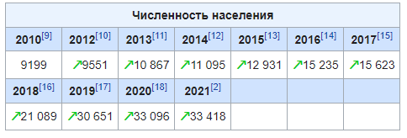

7.4 КОЛИЧЕСТВЕННЫЕ И КАЧЕСТВЕННЫЕ ХАРАКТЕРИСТИКИ ОБЪЕКТА ОЦЕНКИ
Общая характеристика здания, в котором расположен объект оценки, представлена в таблице 7.4.1.

Таблица 7.4.1. Описание здания
Показатель | Описание или характеристика показателя
Тип здания | Многоквартирный, 9-этажный Монолитный дом
Серия дома | Нет данных
Год постройки здания | 2020
Год последнего капитального ремонта | Нет данных
Износ здания | 1%
Материал наружных стен | Монолитные
Материал перекрытий | Железобетонные
Состояние здания (субъективная оценка) | Современное
Техническое обеспечение здания | Водоснабжение, электроснабжение, канализация, отопление, горячее водоснабжение
Лифт(ы) | 1 пассажирский, 1 грузовой
Организованная стоянка личного а/т или подземный гараж | Наземная
Количество этажей в здании | 9
Состояние подъезда (субъективная оценка) | Хорошее
Аварийность | Дом не является ветхим и не находится в аварийном состоянии
Информация о планах на снос, реконструкцию, капитальный ремонт с отселением | Здание не стоит на учёте по постановке на кап. ремонт, снос или реконструкцию с отселением.  Объект оценки расположен в монолитном доме, сданном в эксплуатацию за год до даты оценки – снос, реконструкция с отселением, кап. ремонт не требуются.

Определение износа здания
Построенные объекты под действием различных природных и функциональных факторов теряют свои эксплуатационные качества и разрушаются. Кроме этого, на рыночную стоимость объекта оказывает влияние внешнее экономическое воздействие со стороны непосредственного окружения и изменения рыночной среды. При этом различаются физический износ, функциональное старение, внешний или экономический износ. Все вместе эти виды износа составляют накопленный износ.
Физический износ - это потеря стоимости за счёт естественных процессов в процессе эксплуатации. Он выражается в старении и изнашивании, разрушении, гниении, ржавлении, поломке и конструктивных дефектах. В связи с тем, что объектом оценки является встроенное помещение (квартира), целесообразно определить износ и устаревания здания в целом.
В данном Отчете используется метод срока жизни для расчёта физического износа. В рамках данного метода физический износ определяется по формуле:

И = ЭВ/ (ЭВ + ОСЖ), где:
И – износ здания;
ЭВ -эффективный возраст объекта;
ОСЖ -оставшийся срок жизни объекта недвижимости.
Эффективный возраст (ЭВ) рассчитывается на основе хронологического возраста здания с учётом его технического состояния и сложившихся на дату проведения оценки экономических факторов, влияющих на стоимость оцениваемого объекта. В зависимости от особенностей эксплуатации здания эффективный возраст может отличаться от хронологического возраста в большую или меньшую сторону. В случае нормальной (типичной) эксплуатации здания эффективный возраст, как правило, равен хронологическому.
Физическая жизнь здания (ФЖ) – период эксплуатации здания, в течение которого состояние несущих конструктивных элементов здания соответствует определённым критериям (конструктивная надежность, физическая долговечность и т.п.).
Срок физической жизни объекта закладывается при строительстве и зависит от группы капитальности здания. Физическая жизнь заканчивается, когда объект сносится.
Расчет износа здания по вышеуказанной формуле представлен в таблице 7.4.2.

Таблица 7.4.2. Расчет износа здания
Наименование объекта недвижимости | Жилой дом
Год постройки | 2020
Хронологический возраст объекта | 1
Нормативный срок службы | 150
Физический износ объекта | 1%

Согласно данному методу Оценщик принимает физический износ здания, в котором располагается объект оценки, в размере 1%.
Внешний (экономический) износ (устаревания) – обесценение объекта, обусловленное негативным по отношению к объекту оценки влиянием внешней среды: рыночной ситуации, накладываемых сервитутов на определённое использование недвижимости, изменение окружающей инфраструктуры и законодательных решений в области налогообложения и т. п. Анализ месторасположения оцениваемых объектов не показал, что внешний износ не оказывает влияние на стоимость объектов оценки.
Признаки функционального износа (устаревания) для оцениваемых объектах - это несоответствие объёмно-планировочного и/или конструктивного решения современным стандартам, включая различное оборудование, необходимое для нормальной эксплуатации зданий в соответствии с его текущим или предполагаемым использованием. В данном случае функциональный износ не оказывает существенного влияния на стоимость объектов оценки и в данном случае не определялся Износ здания, в котором располагается объект оценки, равен 1%.
Общие характеристики объекта оценки представлены в таблице 7.4.3.

Таблица 7.4.3. Общая характеристика объекта оценки
Показатель | Описание или характеристика показателя
Этаж расположения объекта оценки | #
Площадь, кв. м | 00,0
Жилая площадь, кв. м | 00,0
Площадь кухни, кв. м | Нет данных
Кол-во комнат | 2
Вспомогательные и подсобные помещения (согласно экспликации БТИ), кв. м | 00,0
Высота потолка (согласно экспликации БТИ), м | Нет данных
Санузел | Раздельный
Наличие перепланировок | -
Описание перепланировки | -
Состояние объекта оценки (субъективная оценка) | Под чистовую отделку
Балконы/Лоджии | Отсутствует

Характеристика прав на объект оценки представлена в таблице 7.4.4.

Таблица 7.4.4. Характеристика прав на объект оценки
Показатель | Описание или характеристика показателя
Имущественные права на объект оценки | Право собственности
Кадастровый (или условный) номер | 00:00:0000000:00000
Существующие ограничения (обременения) права | Не зарегистрировано
Правообладатель(и) объекта оценки | Иванов Иван Иванович

8. АНАЛИЗ РЫНКА ОБЪЕКТА ОЦЕНКИ

8.1 АНАЛИЗ ВЛИЯНИЯ ОБЩЕЙ ПОЛИТИЧЕСКОЙ И СОЦИАЛЬНО-ЭКОНОМИЧЕСКОЙ ОБСТАНОВКИ В СТРАНЕ И РЕГИОНЕ РАСПОЛОЖЕНИЯ ОБЪЕКТА ОЦЕНКИ НА РЫНОК ОЦЕНИВАЕМОГО ОБЪЕКТА, В ТОМ ЧИСЛЕ ТЕНДЕНЦИЙ, НАМЕТИВШИХСЯ НА РЫНКЕ, В ПЕРИОД, ПРЕДШЕСТВУЮЩИЙ ДАТЕ ОЦЕНКИ

Картина деловой активности. Июль 2021 года.
Экономическая активность
Начиная с апреля 2021 года на годовую динамику основных макроэкономических показателей оказывает влияние низкая база соответствующих месяцев прошлого года, сформированная влиянием карантинных ограничений, направленных на борьбу с распространением новой коронавирусной инфекции. В этой связи годовая динамика в ближайшие месяцы непоказательна, поэтому для оценки восстановления экономики будет также использоваться сопоставление с 4кв19 с исключением сезонности1 (далее – допандемийный уровень).
По оценке Минэкономразвития России, в мае 2021 года восстановление экономики продолжилось. Темпы роста ВВП составили 10,9% г/г (+10,8% г/г в апреле). При этом разрыв с допандемийным уровнем в мае сократился до -0,3% SA3.
Как и месяцем ранее, основную поддержку ВВП оказывают несырьевые отрасли – сельское хозяйство, строительство, обрабатывающая промышленность. По оценке, в указанных отраслях выпуск в мае превысил допандемийный уровень в среднем на 3% SA. Продолжилось восстановление грузооборота транспорта, несмотря на сдерживающее влияние со стороны добывающих отраслей. Вместе с тем добыча полезных ископаемых, как и в апреле, сохраняется более чем на 3% SA ниже допандемийных уровней в условиях действия соглашения ОПЕК+.
Несмотря на некоторое замедление в мае 2021 года, продолжается восстановление показателей потребительской активности4. Оборот розничной торговли, по оценке, в мае превысил допандемийный уровень на 1,1% SA. Разрыв между объемом платных услуг населению и оборотом общественного питания и допандемийными показателями 4кв19 продолжает сокращаться, оставаясь ниже примерно на 5% SA.
Рынок труда
Девятый месяц подряд продолжается планомерное снижение уровня безработицы – на -0,3 п.п. до 4,9% от рабочей силы в мае (с исключением сезонности – до 5,1% SA после 5,2% SA месяцем ранее).
Общая численность безработных с исключением сезонного фактора в мае снизилась на 70,5 тыс. человек (-1,8% м/м SA), но пока остается выше допандемийного уровня. Численность занятых с исключением сезонного фактора увеличилась на 196,7 тыс. человек (+0,3% м/м SA), разрыв с допандемийным уровнем сократился до -0,5% SA к 4кв19 (апрель: -0,7%, 1кв21: -0,8%). Численность рабочей силы с исключением сезонного фактора увеличилась на 126,2 тыс. человек (+0,3% м/м SA) и превысила допандемический уровень (+0,1% SA к 4кв19).
Снижение уровня безработицы по методологии МОТ сопровождается снижением численности официально зарегистрированных безработных в органах службы занятости населения. По данным сайта «Работа в России», их численность по состоянию на 29 июня составляет 1,28 млн человек (на конец мая – 1,38 млн человек, на конец апреля – 1,54 млн человек, пик – 3,70 млн человек на конец сентября 2020 года).
В апреле 2021 г. рост заработных плат ускорился до 13,8% г/г в номинальном выражении (+7,7% г/г в марте) и до 7,8% г/г в реальном после +1,8% г/г месяцем ранее (+4,1% SA к 4кв19). С начала года номинальная заработная плата выросла на 8,6% г/г, реальная – на 2,9% г/г.

8.2 ОПРЕДЕЛЕНИЕ СЕГМЕНТА РЫНКА, К КОТОРОМУ ПРИНАДЛЕЖИТ ОЦЕНИВАЕМЫЙ ОБЪЕКТ
Конкретные сегменты рынка недвижимости характеризуются видом использования имущества, местоположением, потенциалом приносимого дохода, типичными характеристиками арендаторов, инвестиционной мотивацией и другими признаками, признаваемыми в процессе обмена недвижимого имущества. В свою очередь, рынки недвижимости испытывают влияние разнообразных факторов социального, экономического, государственного и экологического характера.
Рынок недвижимости подразделяется на сегменты исходя из назначения недвижимости и её привлекательности для различных участников рынка. Сегменты, в свою очередь, подразделяются на субрынки в соответствии с предпочтениями покупателей и продавцов, на которые влияют социальные, экономические, государственные и экологические факторы. Исследование сегментов рынка недвижимости проводится по таким параметрам, как местоположение, конкуренция, а также спрос и предложения, которые относятся к общим условиям рынка недвижимости.
Разбиение рынка недвижимости на отдельные сегменты проводится в соответствии с преобладающими потребностями участников рынка, инвестиционной мотивацией, местоположением, сроком фактического функционирования объекта, физическими характеристиками, дизайном, особенностями зонирования недвижимости.
Принципы классификации объектов, положенные в основу сегментации рынков недвижимости, подчинены конкретным задачам процедуры оценки и требуют всестороннего учёта характеристик оцениваемой недвижимости.
В зависимости от назначения (направления использования) объекта недвижимости, рынок можно разделить на пять сегментов:
1. Жилая недвижимость (многоквартирные, односемейные дома, квартиры и комнаты).
2. Коммерческая недвижимость (офисные, торговые, производственно-промышленные, торговые, складские здания, гостиницы, рестораны).
3. Промышленная недвижимость (промышленные предприятия, здания НИИ).
4. Незастроенные земельные участки различного назначения (городские земли, сельскохозяйственные и охотничьи угодья, заповедники, зоны разработки полезных ископаемых).
5. Недвижимость специального назначения (объекты, имеющие ограничения по их использованию в силу специфики конструктивных характеристик, например, церкви, аэропорты, тюрьмы и др.).
В зависимости от состояния земельного участка, рынок недвижимости можно разделить на:
1. Застроенные земельные участки.
2. Незастроенные земельные участки, пригодные для последующей застройки.
3. Незастроенные земельные участки, не пригодные для последующей застройки.
В зависимости от характера полезности недвижимости (её способности приносить доход) подразделяются:
1. Доходная недвижимость.
2. Условно доходная недвижимость.
3. Бездоходная недвижимость.
В зависимости от степени представленности объектов:
1. Уникальные объекты.
2. Редкие объекты.
3. Широко распространённые объекты.
В зависимости от экономической активности регионов:
1. Активные рынки недвижимости.
2. Пассивные рынки недвижимости.
В зависимости от степени готовности:
1. Незастроенные земельные участки.
2. Готовые объекты.
3. Не завершённые строительством объекты.
4. Объекты, нуждающиеся в реконструкции.
Каждый из перечисленных рынков недвижимости, в свою очередь, может быть разделён на специализированные субрынки. Субрынки сегментируются в соответствии с покупательскими предпочтениями по отношению к цене недвижимости, сложности управления, величине дохода, степени износа, окружению, более узкой специализацией и др. Так, рынок сельскохозяйственной недвижимости может быть подразделён на рынки пастбищ, животноводческих ферм, лесных угодий, пахотных земель, садов и пастбищ для крупного рогатого скота.
Процесс идентификации конкретного объекта в рамках более крупного рынка называется сегментацией. Процесс сегментации рынка обычно заключается в дезагрегировании, или выделении, оцениваемой недвижимости в самостоятельный подкласс в соответствии с выявленными характеристиками оцениваемого объекта.
Субрынок делится на меньшие сегменты в результате определения различных предпочтений покупателей и продавцов относительно размера, дизайна, ценового диапазона, местоположения и др.
Оценщики недвижимости изучают географические, демографические, социально- экономические, психологические и производственные характеристики рынка недвижимости в контексте общеэкономической и региональной ситуации.
Вывод: объект оценки относится к рынку жилой недвижимости, в частности к рынку квартир. По характеру полезности – к условно доходной недвижимости, по степени представленности на рынке – к широко распространённым объектам, по экономической активности региона – к активному рынку, по степени готовности – готовые объекты недвижимости.

8.3 АНАЛИЗ ФАКТИЧЕСКИХ ДАННЫХ О ЦЕНАХ СДЕЛОК И (ИЛИ) ПРЕДЛОЖЕНИЙ С ОБЪЕКТАМИ НЕДВИЖИМОСТИ ИЗ СЕГМЕНТОВ РЫНКА, К КОТОРЫМ МОЖЕТ БЫТЬ ОТНЕСЁН ОЦЕНИВАЕМЫЙ ОБЪЕКТ ПРИ ФАКТИЧЕСКОМ ВАРИАНТЕ ЕГО ИСПОЛЬЗОВАНИЯ
Обзор рынка недвижимости Новой Москвы и Подмосковья по итогам 1-го полугодия 2021 года года
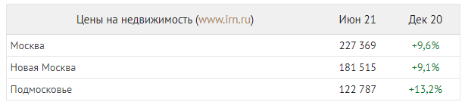
В I полугодии 2021 г. в московском регионе больше всего выросли в цене квартиры в Подмосковье – главным образом благодаря своей дешевизне по сравнению с московской недвижимостью. А вот Новая Москва, активно дорожавшая в прошлом году и в начале этого, по итогам полугодия отстала не только от демократичной Московской области, но и от дорогой «старой» Москвы.
По данным аналитического центра www.irn.ru, стоимость квадратного метра на вторичном рынке жилья Подмосковья за январь-июнь увеличилась на 13,2% до 122 800 руб. в среднем. В Новой Москве «вторичка» подорожала на 9,1% до 181 515 руб., в старых границах – на 9,6% до 227 370 руб.
Структура роста в начале полугодия и в конце была разной: сначала рынок тянула вверх наиболее ликвидная недвижимость - применительно к «замкадью» это та, что расположена ближе к МКАД, а затем - менее ликвидная. И если в «старой» Москве все сегменты в результате подорожали более-менее одинаково, то в Новой и в Подмосковье по итогам полугодия в основном лидирует наиболее доступное жилье, которого так не хватает внутри МКАД.
Среди типов жилья больше всего подорожали современная панель на присоединенных территориях и дома советской постройки (панельные и кирпичные) в области. Эти же сегменты и в I квартале 2021 г. росли в цене опережающими темпами.
В разрезе комнатности однушки, лидировавшие в прошлом году, уступили двушкам и трешкам. Аналогично и в плане географии: более отдаленные «замкадные» локации, отстававшие в 2020-м, не только догнали, но и перегнали районы, расположенные ближе к МКАД. Соответственно, в Новой Москве Троицкий округ опередил Новомосковский по темпам роста цен, а ближнее Подмосковье прибавило меньше, чем дальнее и среднее.
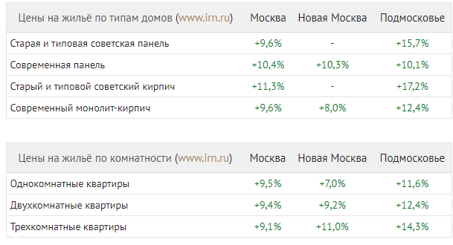
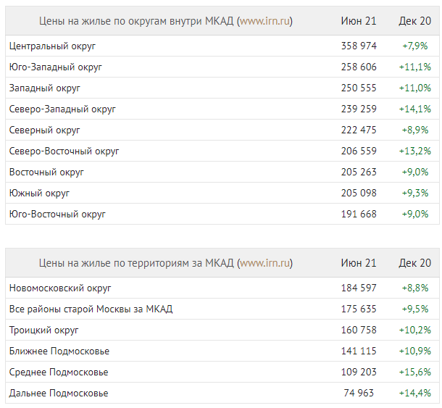

В 2020 г. и I квартале 2021 г. Новая Москва стабильно обгоняла «старую» по темпам роста цен на квартиры. Однако в апреле скорость подорожания «вторички» в обеих локациях сравнялась, а за май-июнь «старая» Москва не только полностью компенсировала отставание начала года, но и сумела выйти вперед. Причины «торможения» Новой Москвы достаточно очевидны – она слишком сильно подорожала в предыдущие годы: средняя стоимость метра на присоединенных территориях уже превышает таковую в некоторых внутримкадных районах.
Что касается Подмосковья, то оно вышло в лидеры по темпам роста цен в основном за счет низкой стартовой базы – на фоне прошлогоднего ажиотажа в Москве практически исчезли более-менее недорогие предложения, как следствие, область оттянула на себя существенную часть спроса. Не исключено, что подмосковное жилье будет дорожать и дальше – стагнация там менее вероятна, чем на столичном рынке жилья. Во-первых, цены в Подмосковье не так перегреты, как в «старой» и, особенно, в Новой Москве. Недвижимости есть куда дорожать. Во-вторых, в отличие от столичного рынка, подмосковный не лишится господдержки после изменения условий программы льготной ипотеки 1 июля. Снижение максимальной суммы кредита до 3 млн руб. не сделает льготную ипотеку абсолютно бесполезной для Подмосковья – там строится недорогое жилье, пусть и достаточно далеко от Москвы. Кроме того, льготную ипотеку в Подмосковье отчасти заменит расширение ипотечной госпрограммы для семей с детьми. Максимальная сумма кредита по ней составляет 12 млн руб. (для столичных агломераций) – этого хватит на просторную квартиру для семьи в Московской области, но не в Москве. Конечно, данная программа, как и льготная ипотека, направлена на стимулирование первичного рынка жилья, но «первичка» и «вторичка» - это сообщающиеся сосуды, и, как показывает практика, рост цен на новостройки всегда затрагивает и вторичное жилье.
Цена квадратного метра жилья в районе 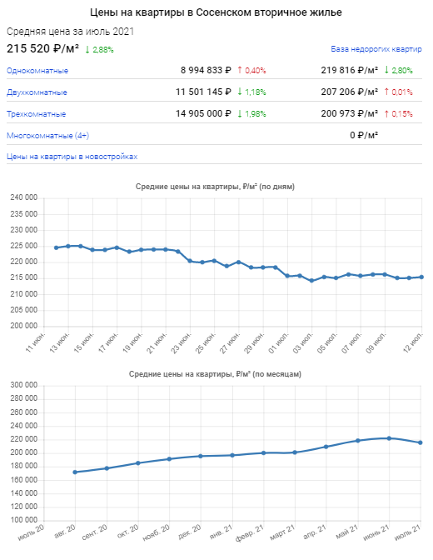 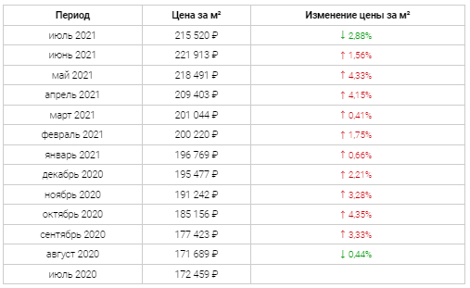

8.4 АНАЛИЗ ОСНОВНЫХ ФАКТОРОВ, ВЛИЯЮЩИХ НА СПРОС, ПРЕДЛОЖЕНИЕ И ЦЕНЫ СОПОСТАВИМЫХ ОБЪЕКТОВ НЕДВИЖИМОСТИ

Основные ценообразующие факторы, влияющие на спрос, предложение и цены сопоставимых объектов недвижимости представлены в таблице 8.4.1.

Таблица 8.4.1. Основные ценообразующие факторы, влияющие на спрос, предложение и цены сопоставимых объектов недвижимости.
Элементы сравнения (ценообразующие факторы) |  | Влияние фактора на стоимость объекта
Передаваемые имущественные права, ограничения (обременения) этих прав | Передаваемые имущественные права | Оценке может подлежать как право собственности, так и иные вещные права. Величина стоимости оцениваемого объекта недвижимости будет зависеть от конкретного набора правомочий лица, обладающего вещным правом на недвижимость.  Качество передаваемых прав оказывает существенное влияние на стоимость (арендную ставку) объекта недвижимости, в связи с чем целесообразно подбирать объекты-аналоги с идентичным составом передаваемых прав.
 | Ограничения (обременения) прав | В случае наличия обременений стоимость объекта может значительно изменяться в зависимости от вида обременения
Условия финансирования состоявшейся или предполагаемой сделки | Нетипичные условия финансирования | Условиями финансирования являются вид оплаты, условия кредитования, иные условия. К нетипичным условиям финансирования относятся льготное кредитование продавцом покупателя, платёж эквивалентом денежных средств и т.п. Степень влияния зависит от конкретных условий финансирования.
Условия продажи | Нетипичные условия сделки | К нетипичным условиям продажи относятся сделка между аффилированными лицами, наличие финансового давления на сделку, предоставление субсидий или льгот на развитие и т.п. Степень влияния зависит от конкретных условий продажи.
Условия рынка | Время продажи/предложения | Необходимо учитывать разницу в стоимости, обусловленную временным разрывом между датой оценки и датой предложения объекта-аналога. В зависимости от даты продажи стоимость объекта может существенно варьироваться. Степень влияния данного фактора обуславливается темпами изменения цен в соответствующем сегменте рынка недвижимости.
 | Скидка к цене предложения | Необходимо учитывать разницу между ценой заключаемой сделки и ценой существующего предложения, выявленной в ходе взаимных переговоров о цене сделки, т.е. в процессе торга. Размер торга обосновывается при описании вводимых корректировок в соответствующем пункте Отчета.
Местоположение объекта | Адрес расположения | Рассматриваемый ценообразующий фактор характеризует различие в инвестиционной привлекательности недвижимости в зависимости от округов, близости к центру города, развитости локальной инфраструктуры, наличием метро, расположение относительно красной линии при прочих равных условиях. Удалённость объектов от метро влияет на стоимость объекта недвижимости. Объекты с транспортной доступностью от метро продаются и сдаются по более низкой стоимости при прочих равных условиях.
 | Метро, расстояние от метро (минут пешком)
 | Транспортная доступность от центра города
Физические характеристики | Площадь | Абсолютная величина рыночной стоимости оказывает обратное воздействие на уровень ликвидности – чем выше стоимость и размер объекта, тем меньше становится платёжеспособный спрос на него в связи с уменьшением числа потенциальных покупателей. С увеличением размера площади объектов недвижимости стоимость 1 кв. м. площади уменьшается.
 | Этаж | Этаж, на котором находится квартира, может влиять на ее конечную стоимость, считают профессиональные участники рынка. Причём расположение может как существенно понизить, так и повысить цену объекта. Однако даже при наличии такой зависимости цены внутри сегментов ведут себя по-разному. Если в эконом-классе квартиры на крайних этажах (первые или последние), как правило, оценивают с понижающим коэффициентом, то в категориях бизнес-класса и элитного такой зависимости нет. Корректировка на этаж, на котором расположена квартира – величина, отражающая коэффициент удорожания объекта зависимости от этажа расположения и количества этажей в доме.
 | Состояние внутренней отделки | Чем выше уровень отделки и ниже её износ, тем больше она повышает стоимость объекта недвижимости по сравнению с аналогичным неотделанными помещением, при условии, что затраты на её создание не превышают типичных разумных пределов. Тип отделки указывает насколько качественная отделка в квартире.
 | Тип дома | Типа дома, в котором расположен объект оценки, также оказывает влияние на стоимость квартиры. Чем современнее и экологичнее материалы, из которого построен дом, тем более привлекательной для покупателей является квартира в нем. Традиционно, дома построенные из монолитного железобетона или кирпича ценятся на вторичном рынке выше, чем здания, построенные из панелей или бетонных блоков. Дома с панельными стенами отличает низкая тепло- и звукоизоляция. Жилые здания из монолитного железобетона считаются наиболее качественными. Помимо хороших эксплуатационных характеристик самого материала, преимуществом является возможность свободной планировки квартиры. В свою очередь кирпичные стены такой возможности не дают
 | Наличие балконов (лоджий) | Если в квартире есть балкон или лоджия – установленная сумма повышается. Особо ценными считаются лоджии, которые допускают застекления.
Другие характеристики (элементы), влияющие на стоимость | Другие характеристики (элементы), влияющие на стоимость | Влияние на стоимость данных факторов зависит от конкретных условий.

8.5 ОСНОВНЫЕ ВЫВОДЫ ОТНОСИТЕЛЬНО РЫНКА НЕДВИЖИМОСТИ

Объект оценки принадлежит к рынку недвижимого имущества, относится к сегменту жилой недвижимости (жилые здания и помещения, в частности к квартирам).
По оценке Минэкономразвития России, в мае 2021 года восстановление экономики продолжилось. Темпы роста ВВП составили 10,9% г/г (+10,8% г/г в апреле). При этом разрыв с допандемийным уровнем в мае сократился до -0,3% SA3.
По данным аналитического центра www.irn.ru, стоимость квадратного метра на вторичном рынке жилья Подмосковья за январь-июнь увеличилась на 13,2% до 122 800 руб. в среднем. В Новой Москве «вторичка» подорожала на 9,1% до 181 515 руб., в старых границах – на 9,6% до 227 370 руб.
Средняя стоимость двухкомнатной квартиры вторичного жилья в Сосненском районе составляет 207 206 руб./кв.м. по состоянию на июль 2021 г.
К основным ценообразующим факторам, влияющим на спрос, предложение и цены сопоставимых объектов недвижимости можно отнести: передаваемые имущественные права, ограничения (обременения) прав, нетипичные условия финансирования и сделки, уторговывание, время продажи/предложения, адрес расположения, удалённость от МКАД/станции метро/МЦК, материал стен многоквартирного жилого дома, этаж расположения, наличие лифта, количество санузлов, наличие балкона/лоджии, состояние внутренней и уровень внутренней отделки помещений и другие характеристики (элементы), влияющие на стоимость.

9. АНАЛИЗ ЛИКВИДНОСТИ ОБЪЕКТА ОЦЕНКИ

Ликвидность имущества, характеризуется тем, насколько быстро объект можно обменять на деньги, т.е. продать по цене, адекватной рыночной стоимости на открытом рынке в условиях конкуренции, когда стороны сделки действуют разумно, располагая всей необходимой информацией, а на сделке не отражаются какие-либо чрезвычайные обстоятельства.
Количественной характеристикой ликвидности может являться время рыночной экспозиции объекта, т.е. время, которое требуется для продажи объекта на открытом и конкурентном рынке по рыночной стоимости. Предполагается, что в срок экспозиции не включается время, необходимое для формального закрепления (оформление, регистрация) сделки купли-продажи, т.е. срок экспозиции — это типичное время с момента размещения публичного предложения о продаже объекта до принятия продавцом и покупателем решения о совершения сделки.
Объектом оценки является квартира в многоквартирном 9-этажном Монолитном жилом доме, общей площадью 00,0 кв. м. В таблице 9.1 приведены факторы и степень влияния на ликвидность объекта оценки.
Таблица 9.1. Градация ликвидности имущества в зависимости от сроков реализации
Факторы, влияющие на ликвидность | Характеристика | Степень влияние на ликвидность
Наличие и величина спроса на имущество | Спрос на вторичное жилье находится на высоком уровне, на это влияют: финансовая политика государства, приведшая к смягчению условий по ипотеке и рекордному снижению ставок по банковским депозитам, а также ослабление рубля | Повышает ликвидность
Эластичность спроса на данный вид имущества | Эластичность спроса на вторичное жилье довольна высока, поскольку предложений на рынке не так много, а цены на них выше прежнего, спрос, в данный момент, на значительно более высоком уровне чем в том же временном отрезке прошлых лет | Повышает ликвидность
Состояние имущества | Общее техническое состояние объекта на дату оценки по результатам визуального осмотра и со слов Заказчика можно охарактеризовать как удовлетворительное | Повышает ликвидность
Соответствие современным технологиям | Дом оснащен системой городских центральных коммуникаций, которые находятся в удовлетворительном состоянии. | Повышает ликвидность
Местоположение | Объект оценки расположен внутри жилого массива, в ближайшем соседстве с жилыми зданиями и административными учреждениями. Инфраструктура района достаточно развита | Повышает ликвидность

Градация ликвидности имущества в зависимости от сроков реализации представлена в таблице 9.2.
Таблица 9.2. Градация ликвидности имущества в зависимости от сроков реализации
Показатель ликвидности | Высокая | Выше средней | Средняя | Ниже средней | Низкая
Примерный срок реализации, месяцев. | Менее 1 | 1-2 | 2-4 | 4-6 | Более 6

Таким образом, принимая во внимание вышеизложенное, можно сделать вывод, что срок экспозиции объектов, аналогичных оцениваемому может составить от 2 до 4 месяцев. Следовательно, ликвидность данного имущества характеризуется как средняя.

10. АНАЛИЗ НАИБОЛЕЕ ЭФФЕКТИВНОГО ИСПОЛЬЗОВАНИЯ ОБЪЕКТА НЕДВИЖИМОСТИ

Согласно п. 13 ФСО № 7, наиболее эффективное использование представляет собой такое использование недвижимости, которое максимизирует её продуктивность (соответствует её наибольшей стоимости) и которое физически возможно, юридически разрешено (на дату определения стоимости объекта оценки) и финансово оправдано.
Анализ наиболее эффективного использования (НЭИ) позволяет выявить наиболее прибыльное использование объекта недвижимости, на который ориентируются участники рынка (покупатели и продавцы) при формировании цены сделки.
Выбор варианта наиболее эффективного использования объекта недвижимости осуществляется с помощью следующих критериев:
- физическая возможность — выбираются все возможные варианты использования объекта недвижимости, которые физически осуществимы на объекте, в том числе учитывается состояние грунтов и подъездных путей, риски стихийных бедствий, инженерная обеспеченность района, состояние и близость соседних зданий и пр.;
- юридическая разрежённость — выбираются те физически возможные варианты использования объекта недвижимости, которые не запрещены законодательством и частными юридическими ограничениями, при этом принимаются во внимание нормы зонирования, строительные нормы и правила, нормативные акты по охране исторических объектов, экологическое законодательство, действующие договоры аренды, публичные и частные сервитуты и пр.;
- финансовая оправданность — анализируется финансовая состоятельность юридически правомочных и физически осуществимых вариантов использования объекта недвижимости и делается вывод о том, сможет ли использование недвижимости по рассматриваемому назначению обеспечить положительную конечную отдачу, соизмеримую с отдачей по альтернативным инвестициям;
- максимальная эффективность — в качестве наиболее эффективного варианта использования выбирается такое использование объекта, которое соответствует максимальной отдаче среди всех рассмотренных финансово оправданных вариантов и даёт наибольшую стоимость объекта оценки.
Юридически правомочные и физически возможные способы использования объекта анализируются с целью определения того, какие из них способны дать отдачу, превышающую суммарные затраты на операционные (эксплуатационные) расходы, финансовые издержки и амортизацию основного капитала. Все способы использования, которые по расчётам будут отвечать поставленному условию, давая положительный доход с достаточной отдачей на вложенный капитал, рассматриваются как финансово целесообразные. Критерий максимальной продуктивности подразумевает, что собственник извлекает максимальную выгоду от использования объекта оценки.
Согласно п. 16 ФСО № 7, анализ наиболее эффективного использования выполняется путём проведения необходимых для этого вычислений либо без них, если представлены обоснования, не требующие расчётов. Для объектов оценки, включающих в себя земельный участок и объекты капитального строительства, наиболее эффективное использование определяется с учётом имеющихся объектов капитального строительства. При этом анализ наиболее эффективного использования недвижимости проводится в два этапа:
- на первом этапе выполняется анализ наиболее эффективного использования земельного участка как условно свободного,
- на втором этапе рассматриваются варианты использования (или сноса, реконструкции) существующей застройки и делается вывод о наиболее эффективном использовании земельного участка с существующей застройкой.
К оценке представлена квартира, находящаяся в многоквартирном 9-этажном Монолитном жилом доме.
Юридическая законность: объект оценки расположен на # этаже 9-ти этажного, жилого дома. Рассматриваются только те способы использования объекта, которые разрешены действующим законодательством РФ и различными нормативными актами (распоряжениями о зонировании, нормами градостроительства, экологическими нормативами и т.п.). Текущее использование объекта оценки не нарушает никаких ограничений, предусмотренных нормативными и законодательными актами. В связи с этим вариантом наиболее эффективного использования объекта оценки с точки зрения юридической законности является его использование как объекта жилой недвижимости.
Физическая возможность: объект оценки расположен на # этаже 9-ти этажного, жилого дома. Жилой дом, в состав которого входит объект оценки, расположен по адресу: город Москва, внутригородская территория поселение Сосенское, улица Эдварда Грига, дом #, кв. #. К земельному участку подведены инженерные сети: Водоснабжение, электроснабжение, канализация, отопление, горячее водоснабжение. Окружение жилого дома, в состав которого входит объект оценки, составляют жилые дома. В связи с этим вариантом наиболее эффективного использования объекта оценки с точки зрения физической возможности является использование объекта оценки в качестве жилой недвижимости.
Максимальная доходность: объект оценки, со слов заказчика, планируется использовать неисключительно для целей проживания, т.е. собственник не планирует использовать его как приносящий доход объект недвижимости. В связи с этим определение варианта, приносящего максимальную доходность, а также использование доходного подхода при определении стоимости объекта, по мнению оценщика, считается нецелесообразным.
Вывод: таким образом, в результате проведённого анализа было выявлено, что наиболее эффективное использование объекта оценки - его прямое назначение, то есть как жилая недвижимость.

11. ОПИСАНИЕ ПРОЦЕССА ОЦЕНКИ

11.1 ОБЩИЕ ПОНЯТИЯ, ИСПОЛЬЗУЕМЫЕ В ПРОЦЕССЕ ОЦЕНКИ
Стоимость – экономическое понятие, устанавливающее взаимоотношения между товарами и услугами, доступными для приобретения, и теми, кто их покупает и продаёт. Стоимость является не историческим фактом, а оценкой ценности конкретных товаров и услуг в конкретный момент времени в соответствии с выбранным определением стоимости. Понятие стоимости предполагает определение некоторой денежной суммы, связанной с актом купли-продажи.
Под рыночной стоимостью понимается наиболее вероятная цена, по которой данный объект оценки может быть отчуждён на открытом рынке в условиях конкуренции, когда стороны действуют разумно, располагая всей необходимой информацией, а на величине сделки не отражаются какие- либо чрезвычайные обстоятельства, то есть когда:
• одна из сторон сделки не обязана отчуждать объект оценки, а другая сторона не обязана принимать исполнение;
• стороны сделки хорошо осведомлены о предмете сделки и действуют в своих интересах;
• объект оценки представлен на открытом рынке посредством публичной оферты, типичной для аналогичных объектов оценки;
• цена сделки представляет собой разумное вознаграждение за объект оценки и принуждения к совершению сделки в отношении сторон сделки с чьей-либо стороны не было;
• платёж за объект оценки выражен в денежной форме.
Под ликвидационной стоимостью понимается стоимость объекта оценки в случае, если объект оценки должен быть отчуждён в срок меньше обычного срока экспозиции аналогичных объектов.
Датой оценки (датой проведения оценки, датой определения стоимости) является дата, по состоянию на которую определяется стоимость объекта оценки. Если в соответствии с законодательством Российской Федерации проведение оценки является обязательным, то с даты оценки до даты составления отчета об оценке должно пройти не более трёх месяцев, за исключением случаев, когда законодательством Российской Федерации установлено иное. (ФСО №1, п.8)
Допущение – гипотетические мнения и/или суждения исполнителя услуги по оценке, повлиявшие на результат оценки.
Задача проведения оценки – это сфера предполагаемого использования её результата.
Метод оценки – способ расчёта стоимости объекта оценки в рамках одного из подходов оценки.
Наиболее эффективное использование определяется как наиболее вероятное использование имущества, являющееся физически возможным, разумно оправданным, юридически законным, осуществимым с финансовой точки зрения и в результате которого стоимость оцениваемого имущества будет максимальной.
Недвижимое имущество (недвижимые вещи) – к недвижимым вещам (недвижимое имущество, недвижимость) относятся земельные участки, участки недр и все, что прочно связано с землёй, то есть объекты, перемещение которых без несоразмерного ущерба их назначению невозможно, в том числе здания, сооружения, объекты незавершённого строительства. К недвижимым вещам относятся также подлежащие государственной регистрации воздушные и морские суда, суда внутреннего плавания, космические объекты. Законом к недвижимым вещам может быть отнесено и иное имущество (ГК РФ ст. 130).
Срок экспозиции объекта оценки - период времени, начиная с даты представления на открытый рынок (публичная оферта) объекта оценки до даты совершения сделок с ним.
Ликвидность – характеристика того, насколько быстро можно продать по цене адекватной рыночной стоимости объект недвижимого имущества на открытом рынке в условиях конкуренции, когда стороны сделки действуют разумно, располагая всей необходимой информацией, а на сделке не отражаются какие-либо чрезвычайные обстоятельства.
Цена - денежная сумма, предлагаемая или уплаченная за объект оценки или его аналог.
Аналог объекта оценки - сходный по основным экономическим, материальным, техническим и другим характеристикам объекту оценки другой объект, цена которого известна из сделки, состоявшейся при сходных условиях.
Итоговая величина стоимости объекта оценки - величина стоимости объекта оценки, полученная как итог обоснованного оценщиком обобщения результатов расчётов стоимости объекта оценки при использовании различных подходов к оценке и методов оценки.
Объекты оценки. К объектам оценки относятся объекты гражданских прав, в отношении которых законодательством Российской Федерации установлена возможность их участия в гражданском обороте (ФЗ № 135-ФЗ ст. 5)
К объектам гражданских прав относятся вещи, включая деньги и ценные бумаги, иное имущество, в том числе имущественные права; работы и услуги; информация; результаты интеллектуальной деятельности, в том числе исключительные права на них (интеллектуальная собственность); нематериальные блага.
Отчет об оценке представляет собой документ, составленный в соответствии с законодательством Российской Федерации об оценочной деятельности, федеральным стандартом оценки, стандартами и правилами оценочной деятельности, установленными саморегулируемой организацией оценщиков, членом которой является оценщик, подготовивший отчет, предназначенный для заказчика оценки и иных заинтересованных лиц (пользователей отчета об оценке), содержащий подтверждённое на основе собранной информации и расчётов профессиональное суждение оценщика относительно стоимости объекта оценки (ФСО №3, п.3).
Оценка – процесс определения качества, ценности или полезности объекта оценки. Под оценочной деятельностью понимается деятельность субъектов оценочной деятельности, направленная на установление в отношении объектов оценки рыночной или иной стоимости.
Под оценочной деятельностью понимается профессиональная деятельность субъектов оценочной деятельности, направленная на установление в отношении объектов оценки рыночной или иной стоимости (ФЗ № 135-ФЗ, ст.3).
Подходы к оценке (ФСО №1, пп. 13-15):
• Доходный подход - совокупность методов оценки стоимости объекта оценки, основанных на определении ожидаемых доходов от объекта оценки.
• Сравнительный подход - совокупность методов оценки стоимости объекта оценки, основанных на сравнении объекта оценки с объектами - аналогами объекта оценки, в отношении которых имеется информация о ценах. Объектом - аналогом объекта оценки для целей оценки признается объект, сходный объекту оценки по основным экономическим, материальным, техническим и другим характеристикам, определяющим его стоимость.
• Затратный подход - совокупность методов оценки стоимости объекта оценки, основанных на определении затрат, необходимых для восстановления либо замещения объекта оценки, с учётом его износа и устареваний. Затратами на воспроизводство объекта оценки являются затраты, необходимые для создания точной копии объекта оценки с использованием применявшихся при создании объекта оценки материалов и технологий. Затратами на замещение объекта оценки являются затраты, необходимые для создания аналогичного объекта с использованием материалов и технологий, применяющихся на дату оценки.
Право собственности (ГК РФ, часть 1, ст. 209) включает право владения, пользования и распоряжения имуществом. Собственник может по своему усмотрению совершать в отношении своего имущества любые действия, не противоречащие закону и иным правовым актам и не нарушающие права, и интересы других лиц, в том числе отчуждать свое имущество в собственность другим лицам, передавать его им, оставаясь собственником права владения, пользования и распоряжения имуществом, отдавать имущество в залог и обременять его другими способами, распоряжаться им иным образом.
Право владения означает возможность фактического обладания вещью, физического или хозяйственного воздействия на вещь.
Право пользования имуществом состоит в праве извлекать из него полезное свойство посредством эксплуатации, применения.
Право распоряжения – право определять юридическую судьбу имущества (отчуждать её, сдавать во временное пользование и т.п.).
Принцип – фундаментальная идея, на которой основываются другие положения.
Стандартами оценочной деятельности определяются требования к порядку проведения оценки и осуществления оценочной деятельности. Стандарты оценочной деятельности подразделяются на федеральные стандарты оценки и стандарты и правила оценочной деятельности саморегулируемых организаций.
Субъектами оценочной деятельности (Оценщики) признаются физические лица, являющиеся членами одной из саморегулируемых организаций оценщиков и застраховавшие свою ответственность в соответствии с требованиями Федерального закона №135-ФЗ. Оценщик может осуществлять оценочную деятельность самостоятельно, занимаясь частной практикой, а также на основании трудового договора между оценщиком и юридическим лицом, которое соответствует условиям Федерального закона №135-ФЗ (ФЗ № 135-ФЗ, ст.4).
Цель проведения оценки – предмет оценочной деятельности в рамках данного отчета об оценке.

11.2 ПОСЛЕДОВАТЕЛЬНОСТЬ ОПРЕДЕЛЕНИЯ СТОИМОСТИ ОБЪЕКТА ОЦЕНКИ

Процесс оценки – логически обоснованная и систематизированная процедура последовательного решения проблем с использованием известных подходов и методов оценки для вынесения окончательного суждения о стоимости. Далее приведены основные этапы проведения оценки.
Основная задача первого этапа в процессе оценки – определение цели оценки, идентификация объекта оценки и соответствующих объекту имущественных прав, согласование с заказчиком требуемого вида стоимости и даты, на которую будет определена стоимость.
Второй этап заключается в сборе информации, на которой будут основаны мнения и выводы о стоимости объекта. От качества и полноты собранных данных из доступных достоверных источников напрямую зависят возможность применения конкретных подходов и методов оценки, результаты работы в целом.
Третий этап в процессе оценки является основным с точки зрения методического обоснования результатов стоимости объекта, полученных с применением наиболее подходящих подходов и методов к оценке.
Четвёртый этап процесса оценки заключается в согласовании результатов, полученных при применении всех уместных подходов к оценке.

11.3 ПОДХОДЫ И МЕТОДЫ ОЦЕНКИ

Определение рыночной стоимости недвижимого имущества, подлежащего оценке, осуществляется с учётом всех факторов, существенно влияющих как на рынок в целом, так и непосредственно на ценность рассматриваемого объекта.
Для расчёта рыночной стоимости объекта недвижимости используются три подхода к оценке:
- затратный подход;
- сравнительный подход;
- доходный подход.
В процессе работы Оценщик проанализировал возможность применения каждого подхода к определению рыночной стоимости и величины арендной платы объекта оценки.

Затратный подход
Затратный подход - совокупность методов оценки стоимости объекта оценки, основанных на определении затрат, необходимых для воспроизводства либо замещения объекта оценки с учётом износа и устаревания. Затратами на воспроизводство объекта оценки являются затраты, необходимые для создания точной копии объекта оценки с использованием применявшихся при создании объекта оценки материалов и технологий. Затратами на замещение объекта оценки являются затраты, необходимые для создания аналогичного объекта с использованием материалов и технологий, применяющихся на дату оценки.
Затратный подход основывается на принципе замещения, согласно которому инвестор поступает неоправданно, если он платит за объект недвижимости сумму большую, чем та, за которую он может приобрести (путём покупки земельного участка и строительства здания, без чрезмерной задержки) объект недвижимости аналогичной желательности и полезности.
Данный подход оценки может привести к объективным результатам, если возможно оценить величины стоимости и износа объекта при условии относительного равновесия спроса и предложения на рынке недвижимости.
Затратный подход показывает оценку восстановительной стоимости здания за вычетом износа, увеличенную на стоимость земли.
Определение восстановительной стоимости объекта недвижимости или стоимости замещения
Существуют четыре способа расчёта восстановительной стоимости или стоимости замещения:
1. Метод количественного анализа.
Метод количественного анализа заключается в составлении смет затрат на все виды работ, необходимых для строительства отдельных конструктивных элементов объекта и объекта в целом: затраты труда, материалов, средств механизации работ. К этим затратам необходимо добавить накладные затраты и прибыль застройщика, а также затраты по проектированию, строительству, приобретению и монтажу оборудования, необходимые для воспроизводства оцениваемых улучшений. Метод количественного анализа наиболее точный, но и наиболее трудоёмкий. Для его применения требуются высокая квалификация оценщика и большой опыт в составлении строительных смет.
2. Поэлементный способ расчёта (метод учёта затрат по укрупнённым конструктивным элементам).
Поэлементный способ расчёта представляет собой модификацию количественного метода, но он гораздо менее трудоёмок, так как основан на использовании не единичных, а укрупнённых сметных норм и расценок. В качестве единиц измерения стоимости принимают наиболее характерные показатели конструктивных элементов (1 куб. м кирпичной кладки, 1 кв. м кровельных покрытий и т.п.).
3. Метод сравнительной единицы.
Метод сравнительной единицы основан на сравнении стоимости единицы потребительских свойств оцениваемого объекта со стоимостью аналогичной единицы измерения подобного типового сооружения. Сущность метода состоит в том, что для оцениваемого объекта подбирают объект - аналог, сходный с оцениваемым по конструкционным характеристикам, используемым материалам и технологии изготовления. Затем стоимость единицы измерения объекта - аналога (1 куб. м, 1 кв. м и т.п.) умножается на число единиц оцениваемого объекта. Это наиболее простой способ оценки объекта недвижимости и широко применяемый оценщиками, особенно при проведении переоценки основных фондов предприятий.
4. Индексный способ.
Индексный способ заключается в определении восстановительной стоимости оцениваемого объекта путём умножения балансовой стоимости на соответствующий индекс переоценки. Индексы для переоценки основных фондов утверждаются Госкомстатом России и периодически публикуются в печати.

Доходный подход
Доходный подход основывается на принципе ожидания. Данный принцип утверждает, что типичный инвестор приобретает недвижимость в ожидании получения будущих доходов или выгод. Другими словами, инвестор приобретает приносящую доход недвижимость в обмен на право получать будущую прибыль от сдачи её в аренду и от последующей продажи.
Капитализация дохода — это процесс, определяющий взаимосвязь будущего дохода и текущей стоимости объекта.
Базовая формула доходного подхода:
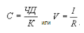, где
С(V) — стоимость недвижимости;
ЧД(I) — ожидаемый доход от оцениваемой недвижимости. Под доходом обычно подразумевается чистый операционный доход, который способна приносить недвижимость за период;
К(R) — норма дохода или прибыли — это коэффициент или ставка капитализации.
Коэффициент капитализации — норма дохода, отражающая взаимосвязь между доходом и стоимостью объекта оценки.
Ставка капитализации — это отношение рыночной стоимости имущества к приносимому им чистому доходу.
Основные этапы оценки данным подходом:
1. Оценка валового потенциального дохода на основе анализа текущих ставок и тарифов на рынке недвижимости для сравнимых объектов.
2. Определение действительного валового дохода путём вычитания оценочных потерь от неполной загрузки из валового потенциального дохода.
3. Расчет издержек по эксплуатации оцениваемой недвижимости основывается на анализе фактических издержек на данном рынке. В статьи издержек не включаются ипотечные платежи, проценты и амортизационные отчисления. Расчётная величина вычитается из действительного валового дохода.
4. Полученный таким образом чистый операционный доход пересчитывается в чистую текущую стоимость объекта одним из двух способов: методом прямой капитализации и методом дисконтирования денежных потоков.
Выделяют следующие методы доходного подхода:
1. Метод прямой капитализации дохода.
При использовании метода капитализации доходов в стоимость недвижимости преобразуется доход за один временной период, а при использовании метода дисконтированных денежных потоков — доход от её предполагаемого использования за ряд прогнозных лет, а также выручка от перепродажи объекта недвижимости в конце прогнозного периода.
Метод капитализации доходов используется:
- если потоки доходов стабильны длительный период времени, представляют собой значительную положительную величину;
- потоки доходов возрастают устойчивыми, умеренными темпами.
2. Метод дисконтирования потока денежных средств
Метод дисконтированных денежных потоков (ДДП) более сложен, детален и позволяет оценить объект в случае получения от него нестабильных денежных потоков, моделируя характерные черты их поступления.
Применяется метод ДДП:
- когда предполагается, что будущие денежные потоки будут существенно отличаться от текущих;
- имеются данные, позволяющие обосновать размер будущих потоков денежных средств от недвижимости;
- потоки доходов и расходов носят сезонный характер;
- оцениваемая недвижимость — крупный многофункциональный коммерческий объект;
- объект недвижимости строится или только что построен и вводится (или введён в действие).
Метод ДДП позволяет оценить стоимость недвижимости на основе текущей стоимости дохода, состоящего из прогнозируемых денежных потоков и остаточной стоимости.

Сравнительный подход
Сравнительный подход - совокупность методов оценки стоимости объекта оценки, основанных на сравнении объекта оценки с объектами - аналогами объекта оценки, в отношении которых имеется информация о ценах.
Основополагающим принципом сравнительного подхода к оценке недвижимости является принцип замещения. Он гласит, что при наличии на рынке нескольких схожих объектов рациональный инвестор не заплатит больше суммы, в которую обойдётся приобретение недвижимости аналогичной полезности.
Под полезностью понимается совокупность характеристик объекта, которые определяют его назначение, возможность и способы использования, а также размеры дохода от владения им, сроки и вероятность получения этого дохода.
Полезность учитывает также наличие и иных позитивных факторов, вытекающих из владения, пользования и распоряжения объектом, таких как, например, престижность. Полезность является следствием всей совокупности свойств объекта, а также условий сделки с данным объектом.
Принцип замещения применим также и к доходной недвижимости. Типичный информированный инвестор сравнивает объекты доходной недвижимости, выставленные на продажу, а также рассматривает альтернативные варианты вложения капитала. Инвесторы сравнивают сроки окупаемости инвестиций для различных проектов, нормы прибыли, а капиталовложения - при разных вариантах, учитывая при этом налоговые преимущества, затраты на управление и другие факторы.
В рамках сравнительного подхода существуют методы определения рыночной стоимости недвижимости:
1. Метод сравнения продаж (рыночный подход, метод сравнительного анализа рыночных данных, метод сравнительного анализа продаж) — метод оценки рыночной стоимости объекта оценки, основанный на анализе рыночных цен сделок или предложений по продаже или аренде объектов, сопоставимых с оцениваемым, — аналогов, имевших место на рынке оцениваемого объекта до даты оценки. Метод сравнительного анализа, помимо прямого назначения (оценка рыночной стоимости), может использоваться для оценки арендных ставок, износа улучшений или затрат на их создание, коэффициентов заполняемости и других параметров, которые необходимы для оценки стоимости недвижимости с использованием других подходов. Метод рыночных сравнений базируется на принципе «спроса и предложения», в соответствии с которым цена на объект недвижимости определяется в результате взаимодействия сил спроса и предложения на объект в данном месте, в данное время и на данном рынке. Корректировка цены аналога по ценообразующему фактору основывается на принципе вклада.
Основные этапы метода рыночных сравнений
Для определения стоимости объекта недвижимости методом рыночных сравнений, как правило, используется следующая последовательность действий:
1. Исследование рынка и сбор информации о сделках или предложениях по покупке или продаже объектов, аналогичных оцениваемому объекту.
2. Проверка точности и надёжности собранной информации и соответствие её рыночной конъюнктуре.
3. Выбор типичных для рынка оцениваемого объекта единиц сравнения (например, цена за единицу площади, единицу объёма, квартиру, комнату, место в кинотеатре, номер в гостинице) и проведение сравнительного анализа по выбранной единице.
4. Сравнение сопоставимых объектов (объектов аналогов) с оцениваемой недвижимостью (объектом оценки) с использованием единицы сравнения и внесение поправок в цену каждого сравниваемого объекта относительно оцениваемого объекта.
5. Сведение откорректированных значений цен объектов-аналогов, полученных в ходе их анализа, в единое значение или диапазон значений стоимости.
2. Метод валового рентного мультипликатора
Валовый рентный мультипликатор (GRM), также известный как мультипликатор валового дохода (gross income multiplier (GIM)). Это показатель, отражающий соотношение цены продажи и валового дохода объекта недвижимости. Валовый рентный мультипликатор применяется для объектов, по которым можно достоверно оценить либо потенциальный (ПВД), либо действительный валовый доход (ДВД). На некоторых рынках используется также месячный рентный мультипликатор, который учитывает доход на ежемесячной, а не на годовой основе. Данный показатель рассчитывается по аналогичным объектам недвижимости и используется как множитель к адекватному показателю оцениваемого объекта. Этапы оценки недвижимости при помощи валового рентного мультипликатора:
а) оценивается валовый доход оцениваемого объекта, либо потенциальный, либо действительный;
б) подбирается не менее трёх аналогов оцениваемому объекту, по которым имеется достоверная информация о цене продажи и величине потенциального либо действительного дохода;
в) вносятся необходимые корректировки, увеличивающие сопоставимость аналогов с оцениваемым объектом;
г) по каждому аналогу рассчитывается валовый рентный мультипликатор;
д) определяется итоговый ВРМ как средняя арифметическая расчётных ВРМ по всем аналогам;
е) рассчитывается рыночная стоимость оцениваемого объекта как произведение среднего ВРМ и расчётного адекватного валового дохода оцениваемого объекта. Вероятная рыночная стоимость оцениваемого объекта рассчитывается по формуле:

Сн = ПВДоц (ДВДоц)*ВРМср, где

Сн — расчётная рыночная стоимость оцениваемого объекта;
ПВДоц — потенциальный валовый доход от оцениваемого объекта;
ДВДоц — действительный валовый доход от оцениваемого объекта ВРМср — валовой рентный мультипликатор;
Ца — как цена продажи аналогичного объекта недвижимости присутствует для сравнения и определения сравнительной оценки.
GRM считается рыночным методом оценки объекта приносящей доход собственности, поскольку данный показатель учитывает продажные цены и валовые рентные доходы по проданным на рынке объектам. Валовой рентный мультипликатор не следует корректировать на удобства или другие различия, которые существуют между сопоставимыми и оцениваемыми объектами. В основу расчёта GRM положены фактические арендные платежи и продажные цены, преобладающие на рынке. Если между сопоставимыми и оцениваемыми объектами есть различия в удобствах или уровне услуг, предполагается, что эти различия уже учтены в продажных ценах и в ставках арендной платы. Соответственно, если сопоставимый объект был хуже, то его продажная цена и ставки арендной платы ниже. Математическое отношение валового дохода к продажной цене при этом не изменится.

11.4 ВЫВОД О ПРИМЕНИМОСТИ МЕТОДОВ И ПОДХОДОВ К ОЦЕНКЕ ОБЪЕКТА ОЦЕНКИ

В соответствии с п. 20 ФСО №1 Оценщик при проведении оценки обязан использовать затратный, сравнительный и доходный подходы к оценке или обосновать отказ от использования того или иного подхода. С целью возможности применения вышеуказанных подходов Оценщиком были проанализированы п. 21- 23 ФСО №1, а также методическая литература по оценочной деятельности. Проведённый анализ позволил выделить основные условия применения каждого из подходов.
Затратный подход основывается на принципе замещения, который гласит, что покупатель не заплатит за недвижимость больше той суммы, которую нужно будет потратить на приобретение земельного участка и строительства на нем объекта, аналогичного по своим потребительским характеристикам объекту оценки, например, квартиры в многоквартирном доме. В данном случае оценивается одна квартира, которая является встроенной частью многоквартирного жилого дома. Применение затратного подхода, основанном на укрупнённых показателях стоимости строительства, применяемых к строительному объекту в целом, может привести к искажению результата оценки при распределении стоимости на оцениваемые встроенные помещения. Таким образом, использование данного подхода является нецелесообразным.
В основе доходного подхода лежит принцип ожидания, который гласит, что все стоимости сегодня являются отражением будущих преимуществ. При применении данного подхода анализируется возможность недвижимости генерировать определённый доход, который обычно выражается в форме дохода от эксплуатации и дохода от возможной продажи в конце периода владения. Применительно к объекту оценки можно гипотетически предположить, что он приобретается не как «квартира для проживания», а как объект для извлечения прибыли от сдачи его в аренду и последующей (возможной) продажи.
Использование доходного подхода для оценки рыночной стоимости квартиры, также считается некорректным в связи с тем, что несмотря на существующий в г. Москве и Московской области достаточно развитый рынок аренды жилья, он продолжает в основном оставаться «черным». Договоры аренды в большинстве случаев нигде не регистрируются, а оплата производится в виде необлагаемой налогом наличной суммы. Это обстоятельство не позволяет Оценщику собрать достаточное количество достоверной информации о размере арендной платы по объектам-аналогам. Использовать же информацию, не имеющую документального подтверждения и обоснования, Оценщик посчитал невозможным. Поэтому доходный подход был исключён из расчётов.
Вывод: По мнению Оценщика, единственно возможным подходом к оценке квартиры в многоквартирном доме из трёх существующих, можно считать сравнительный подход, который в силу имеющегося информационного обеспечения может являться для данного объекта оценки наиболее объективным.

12. РАСЧЕТ РЫНОЧНОЙ СТОИМОСТИ ОБЪЕКТА ОЦЕНКИ СРАВНИТЕЛЬНЫМ ПОДХОДОМ

Сравнительный подход основывается на принципе замещения. Другими словами, он имеет в своей основе предположение, что благоразумный покупатель за выставленную на продажу недвижимость заплатит не большую сумму, чем та, за которую можно приобрести аналогичный по качеству и пригодности объект.
Данный подход включает сбор данных о рынке продаж и предложений по объектам недвижимости, сходным с оцениваемым. Цены на объекты-аналоги затем корректируются с учётом параметров, по которым эти объекты отличаются от оцениваемого объекта. После корректировки цен их можно использовать для определения рыночной стоимости оцениваемого объекта.
В процессе сбора информации по сопоставимым объектам Оценщик не обнаружил информацию о совершенных сделках купли-продажи аналогичных объектов, т.к. информация об условиях продажи и реальной цене сделки, как правило, носит конфиденциальный характер. Расчет стоимости объектов методом сравнения продаж основывался на ценах предложения актуальных на дату оценки с учётом корректировок.
В качестве объекта аналогов используются объекты недвижимости, которые относятся к одному с оцениваемым объектом сегменту рынка и сопоставимы с ним по ценообразующим факторам.
При проведении оценки оценщику был доступен объем рыночных данных по предложениям к продаже аналогичных объектов, представленный в открытых источниках в сети Интернет (http://realty.dmir.ru/; http://www.cian.ru/; http://www.realto.ru/ и др.); в периодических изданиях о недвижимости («Из рук в руки», «Все для Вас» и др.). Так же оценщик проводил телефонные разговоры с представителями агентств недвижимости с целью поиск информации об аналогичных объектах, выставленных на продажу.
Оценщиком были отобраны наиболее сопоставимые объекты-аналоги для проведения расчётов. В качестве критериев отбора учитывалась сопоставимость по следующим ценообразующим факторам: местоположение, общая площадь, наличие отдельного входа, состояние помещений, транспортная доступность и др.
В распоряжении Оценщика были данные по десяткам предложений сопоставимой недвижимости. Оценщик руководствовался принципом достаточности и использовал в расчётах наиболее сопоставимые объекты-аналоги.
В результате анализа рынка жилой недвижимости Оценщиком было выявлено 4 предложения, наиболее схожие с оцениваемым объектом. Описание объектов-аналогов представлено в таблице 12.1. Копии интернет страниц и коммерческих предложений приведены в приложении 2 настоящего Отчета.
Исходя из деловой практики, основным ориентиром стоимости жилых площадей, является стоимость 1 кв. м. Исходя из этого, в качестве единицы сравнения используется стоимость 1 кв. м площади объектов.
Для того чтобы определить среднюю рыночную стоимость объекта оценки, необходимо провести корректировку цен объектов-аналогов в соответствии с имеющимися различиями между ними и Объектом оценки. При этом корректировки вносятся таким образом, чтобы определить, какова была бы цена сопоставимых объектов, обладай они теми же характеристиками, что и объект оценки.
Для объектов недвижимого имущества основными корректировками являются:
─ Передаваемые имущественные права
─ Количество комнат
─ Местоположение
─ Близость от остановок общественного транспорта
─ Развитость инфраструктуры
─ Материал стен
─ Техническое состояние дома (степень физического износа)
─ Состояние подъезда, мест общего пользования
─ Общая площадь (фактор масштаба)
─ Площадь кухни
─ Тип (планировка) квартиры
─ Этаж
─ Состояние отделки
─ Высота потолка
─ Тип санузла
─ Наличие балкона/лоджии
─ Типичный срок экспозиции
─ Другие характеристики (элементы), влияющие на стоимость
Расчет рыночной стоимости объекта оценки методом сравнения продаж представлен в таблице 12.2.

Таблица 12.1. Описание объектов аналогов
Элементы сравнения | Оцениваемый объект | Объект-аналог № 1 | Объект-аналог № 2 | Объект-аналог № 3 | Объект-аналог № 4
Тип объекта | Квартира | Квартира | Квартира | Квартира | Квартира
Цена предложения |  | 11 700 000 | 12 100 000 | 11 750 000 | 11 500 000
Общая площадь | 00,0 | 66,4 | 63,2 | 56,0 | 58,1
Стоимость за 1 кв.м |  | 176 205 | 191 456 | 209 821 | 197 935
Передаваемые имущественные права | Собственность | Собственность | Собственность | Собственность | Собственность
Ограничения (обременения) прав | Не учитываются | Отсутствуют | Отсутствуют | Отсутствуют | Отсутствуют
Нетипичные условия финансирования |  | Отсутствуют | Отсутствуют | Отсутствуют | Отсутствуют
Нетипичные условия сделки |  | Отсутствуют | Отсутствуют | Отсутствуют | Отсутствуют
Уторговывание |  | Выставлен на продажу с правом на торг | Выставлен на продажу с правом на торг | Выставлен на продажу с правом на торг | Выставлен на продажу с правом на торг
Дата предложения (дата проведения оценки) | 08.07.2021 | Июль, 2021 | Июль, 2021 | Июль, 2021 | Июль, 2021
Адрес расположения | Российская Федерация, город Москва, внутригородская территория поселение Сосенское, улица Эдварда Грига, дом #, кв. # | Москва, НАО (Новомосковский), Сосенское поселение, ………………… | Москва, НАО (Новомосковский), Сосенское поселение, ………………… | Москва, НАО (Новомосковский), Сосенское поселение, ………………… | Москва, НАО (Новомосковский), Сосенское поселение, …………………
Экологические характеристики | уровень шума в пределах нормы, загазованность р-на в пределах нормы | уровень шума в пределах нормы, загазованность р-на в пределах нормы | уровень шума в пределах нормы, загазованность р-на в пределах нормы | уровень шума в пределах нормы, загазованность р-на в пределах нормы | уровень шума в пределах нормы, загазованность р-на в пределах нормы
Материал стен жилого дома | Монолитный | Монолитный | Монолитный | Монолитный | Монолитный
Наличие лифта | Есть | Есть | Есть | Есть | Есть
Этаж расположения/этажность | 2/9 | 12/14 | 16/16 | 7/12 | 9/9
Общая площадь | 00,0 | 66,4 | 63,2 | 56,0 | 58,1
Состояние внутренней отделки помещений | Под чистовую отделку | Без отделки | Без отделки | Без отделки | Без отделки
Тип санузла | Раздельный | Совмещённый | Раздельный | Совмещённый | Раздельный
Наличие балкона/лоджии | Нет | Есть | Нет | Есть | Есть
Другие характеристики (элементы), влияющие на стоимость |  | Отсутствуют | Отсутствуют | Отсутствуют | Отсутствуют
Источник информации |  | https://www.cian.ru/sale/flat/999999999/ | https://www.cian.ru/sale/flat/999999999/ | https://www.cian.ru/sale/flat/999999999/ | https://www.cian.ru/sale/flat/999999999/
Контактный телефон |  | +7 999 999 99 99 | +7 999 999 99 99 | +7 999 999 99 99 | +7 999 999 99 99
Примечание. Цены предложения и характеристики, были уточнены при телефонном интервьюировании собственников и их официальных представителей. В случае расхождения цен с указанными в объявлениях (см. Приложение 2), верными считать приведённые в данной таблице.

Таблица 12.2. Расчет рыночной стоимости объекта оценки
Элементы сравнения | Ед. изм. | Оцениваемый объект | Объекты-аналоги
 |  |  | Объект-аналог № 1 | Объект-аналог № 2 | Объект-аналог № 3 | Объект-аналог № 4
Источник получения информации |  |  | https://www.cian.ru/sale/flat/999999999/ | https://www.cian.ru/sale/flat/999999999/ | https://www.cian.ru/sale/flat/999999999/ | https://www.cian.ru/sale/flat/999999999/
Цена предложения | руб. |  | 11 700 000 | 12 100 000 | 11 750 000 | 11 500 000
Общая площадь | кв. м. | 00,0 | 66,4 | 63,2 | 56,0 | 58,10
Стоимость за 1 кв. м | руб./кв. м. |  | 176 205 | 191 456 | 209 821 | 197 935
Передаваемые имущественные права, ограничения (обременения) этих прав
Передаваемые имущественные права |  | Собственность | Собственность | Собственность | Собственность | Собственность
Корректировка | % |  | 0,00 | 0,00 | 0,00 | 0,00
Скорректированная стоимость | руб./кв. м. |  | 176 205 | 191 456 | 209 821 | 197 935
Ограничения (обременения) прав |  | Не учитываются | Отсутствуют | Отсутствуют | Отсутствуют | Отсутствуют
Корректировка | % |  | 0,00 | 0,00 | 0,00 | 0,00
Скорректированная стоимость | руб./кв. м. |  | 176 205 | 191 456 | 209 821 | 197 935
Условия финансирования состоявшейся или предполагаемой сделки
Нетипичные условия финансирования |  |  | Отсутствуют | Отсутствуют | Отсутствуют | Отсутствуют
Корректировка | % |  | 0,00 | 0,00 | 0,00 | 0,00
Скорректированная стоимость | руб./кв. м. |  | 176 205 | 191 456 | 209 821 | 197 935
Условия продажи
Нетипичные условия сделки |  |  | Отсутствуют | Отсутствуют | Отсутствуют | Отсутствуют
Корректировка | % |  | 0,00 | 0,00 | 0,00 | 0,00
Скорректированная стоимость | руб./кв. м. |  | 176 205 | 191 456 | 209 821 | 197 935
Условия рынка
Уторговывание |  |  | Выставлен на продажу с правом на торг | Выставлен на продажу с правом на торг | Выставлен на продажу с правом на торг | Выставлен на продажу с правом на торг
Корректировка | % |  | -4,4 | -4,4 | -4,4 | -4,4
Скорректированная стоимость | руб./кв. м. |  | 167 747 | 182 266 | 199 750 | 188 434
Дата предложения (дата проведения оценки) |  | 08.07.2021 | Июль, 2021 | Июль, 2021 | Июль, 2021 | Июль, 2021
Корректировка | % |  | 0,00 | 0,00 | 0,00 | 0,00
Скорректированная стоимость | руб./кв. м. |  | 167 747 | 182 266 | 199 750 | 188 434
Местоположение
Адрес расположения |  | Российская Федерация, город Москва, внутригородская территория поселение Сосенское, улица Эдварда Грига, дом #, кв. # | Москва, НАО (Новомосковский), Сосенское поселение, бул. Скандинавский, 8 | Москва, НАО (Новомосковский), Сосенское поселение, бул. Скандинавский, 3к1 | Москва, НАО (Новомосковский), Сосенское поселение, бул. Скандинавский, 1к2 | Москва, НАО (Новомосковский), Сосенское поселение, бул. Скандинавский, 17к2
Корректировка | % |  | 0,00 | 0,00 | 0,00 | 0,00
Экологические характеристики |  | уровень шума в пределах нормы, загазованность р-на в пределах нормы | уровень шума в пределах нормы, загазованность р-на в пределах нормы | уровень шума в пределах нормы, загазованность р-на в пределах нормы | уровень шума в пределах нормы, загазованность р-на в пределах нормы | уровень шума в пределах нормы, загазованность р-на в пределах нормы
Корректировка | % |  | 0,00 | 0,00 | 0,00 | 0,00
Физические характеристики
Материал стен жилого дома |  | Монолитный | Монолитный | Монолитный | Монолитный | Монолитный
Корректировка | % |  | 0,00 | 0,00 | 0,00 | 0,00
Наличие лифта |  | Есть | Есть | Есть | Есть | Есть
Корректировка | % |  | 0,00 | 0,00 | 0,00 | 0,00
Этаж расположения/этажность |  | 2/9 | 12/14 | 16/16 | 7/12 | 9/9
Корректировка | % |  | 0,00 | 5,00 | 0,00 | 5,00
Общая площадь | кв. м. | 00,0 | 66,4 | 63,2 | 56,0 | 58,1
Корректировка | % |  | -1,00 | -1,00 | -3,00 | -2,00
Тип санузла |  | Раздельный | Совмещённый | Раздельный | Совмещённый | Раздельный
Корректировка | % |  | -1,00 | 0,00 | -1,00 | 0,00
Наличие балкона/лоджии |  | Нет | Есть | Нет | Есть | Есть
Корректировка | % |  | -7,00 | 0,00 | -7,00 | -7,00
Состояние внутренней отделки помещений |  | Под чистовую отделку | Без отделки | Без отделки | Без отделки | Без отделки
Корректировка | руб. кв. м |  | 4789,00 | 4789,00 | 4789,00 | 4789,00
Корректировка | % |  | 2,85 | 2,63 | 2,40 | 2,54
Другие характеристики (элементы), влияющие на стоимость
Другие характеристики (элементы), влияющие на стоимость |  |  | Отсутствуют | Отсутствуют | Отсутствуют | Отсутствуют
Корректировка | % |  | 0,00 | 0,00 | 0,00 | 0,00
Для выводов
Общая чистая коррекция | % |  | -6,1 | 6,6 | -8,6 | -1,5
Скорректированная стоимость | руб./кв. м. |  | 157 439 | 194 345 | 182 567 | 185 685
Общая валовая коррекция | % |  | 11,85 | 8,63 | 13,40 | 16,54
Весовой коэффициент |  |  | 0,26 | 0,29 | 0,24 | 0,21
Средневзвешенная цена за единицу площади объекта оценки | руб./кв. м | 180 104 | 157439 * 0,26 + 194345 * 0,24 + 185685 * 0,21 + 182567 * 0,29 = 180104
Рыночная стоимость объекта оценки | руб. | 12 517 228
Рыночная стоимость объекта оценки (округлено) | руб. | 12 517 000

Обоснование вносимых корректировок

В случае если различий по какому-либо элементу сравнения не выявлено, корректировка приравнивалась нулю. В случае различия оцениваемого объекта недвижимости и объектов аналогов по какому-либо элементу сравнения, оценщиками вносились соответствующие поправки.
Для внесения корректировок применяют следующие методы:
- метод общей суммы – все корректировки отражают отличия объекта оценки и его аналога, вносятся в виде денежных сумм;
- метод аддитивных процентных отклонений – суммируются поправки в виде процентов и приведённая по времени цена;
- метод мультипликативных процентных отклонений – выраженные в процентах поправки учитывают взаимосвязь факторов между собой (отрицательные поправки меньше 100 %, положительные – больше);
- смешанный метод – используются корректировки и аддитивные в виде денежных сумм, и мультипликативные в виде процентов.
Поправки вносятся смешанным методом.
Цены предложения объектов-аналогов корректировались с учётом их параметров следующим образом:
Р_{скорр} = Р₀ * (1+П₁) + (1+П₂) +…+ (1+П_{n}), где:

Р₀ – начальная цена аналога (цена предложения/цена сделки);
Р_{скорр} – скорректированная цена аналога;
П₁, П₂, П_{n}– поправочные коэффициенты.

Передаваемые права
Разница между оцениваемым и сопоставимыми объектами, влияющая на его стоимость, достаточно часто определяется разницей их юридического статуса (набора прав). Право аренды и право собственности имеют различную стоимость. Учитывая передачу идентичных прав у объекта оценки и объектов-аналогов – прав собственности, корректировка по данному фактору не проводилась.

Ограничения (обременения) прав
Корректировка не требуется.

Нетипичные условия финансирования
Сделки купли-продажи объектов недвижимости в аспекте финансовых расчётов при их приобретении могут иметь разнообразные варианты, из которых можно выделить три типа:
- расчёт покупателя с продавцом за счёт собственных средств и на дату продажи;
- получение покупателем кредита у финансовой структуры (банк, финансовая компания и т.п.) для приобретения объекта недвижимости
- финансирование сделки купли-продажи объекта недвижимости самим продавцом, т.е. предоставление им покупателю ипотечного кредита.
В данном случае, Оценщик исходил из допущения финансирования сделки по первому (типичному) варианту: расчёта собственными средствами или привлечение заёмных средств на дату продажи, т.к. иной информации по объектам аналогам не установлено, а первый вариант расчётов является наиболее распространённым на данном сегменте рынка недвижимости.
Корректировка по данному параметру не вводилась.

Нетипичные условия сделки
Поправка на условия финансирования отражает нетипичные для рынка отношения между продавцом и покупателем. Продажа может произойти по цене ниже рыночной, если продавцу необходимо срочно реализовать собственность, если на продавца оказывается давление, если между участниками сделки существует семейная, деловая или финансовая связь. С другой стороны, продажа может произойти по цене выше рыночной, если, например, для покупателя будет существенно увеличение стоимости его общей собственности или приобретаемая собственность дорога ему как семейная реликвия. Поскольку Оценщик анализировал объекты, выставленные на продажу, информация по которым находятся в свободном доступе, и в качестве аналогов не рассматривались предложения на продажу с пометкой «срочно», то разумно предположить, что сделки с сопоставимыми объектами будут проводиться на типичных условиях. Корректировка по данному параметру не вводилась.
Корректировка на торг (уторговывание)
Корректировка на торг - процентная корректировка, учитывающая то, что цена предложения, обычно, превышает цену продажи. Корректировка приведена в таблице и получена по сведениям Справочника оценщика недвижимости-2020. Квартиры. Для г. Москва и Московской области, табл. 105 и 111. стр. 207 и 215.

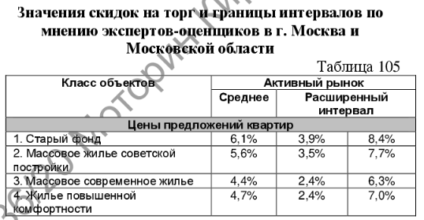

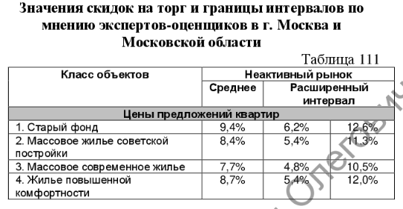

Согласно данной таблице, вводилась корректировка в размере ##% по каждому из аналогов.

Корректировка на дату оценки
Во многих случаях от даты продажи объекта оценки прошло некоторое время (например, больше 3-х месяцев), соответственно, на рынке произошли изменения, которые коснулись, прежде всего, уровня цен. Корректировка на дату продажи учитывает эти изменения, а именно – тот временной промежуток, который имел место до момента публикации информации о цене продажи.
Датой оценки является 00 июля 2021 г. Корректировка на дату предложения в данном случае не требуется. Это связано с тем, что предложения на продажу объектов-аналогов актуальны на дату проведения расчётов.

Корректировка на расстояние до метро
Местоположение объекта оценки является основным параметром, определяющим его стоимость в условиях рынка. Для рынка квартир этот показатель складывается из расстояния до станции метро и престижности района, а также расстояния до МКАД.
В таких наиболее крупных городах, как Москва и Санкт-Петербург, метро является наиболее предпочтительным видом общественного транспорта, поскольку движение на дорогах зачастую затруднено, как правило самые высокие цены выставлены за квартиры, которые находятся в домах у метро. При этом, на стоимость квадратного метра оказывает влияние не только близость к существующей станции метро, но и к строящейся и даже запланированной.
Ввиду того что массив жилых комплексов в Московской области так же загружен автомобильным траффиком, на ближайшие города Московской области так же распространяется данная зависимость.
Корректировка для Московского региона получена по сведениям Справочника оценщика недвижимости-2020. Квартиры. Для г. Москва и Московской области, табл. 23. стр. 103.
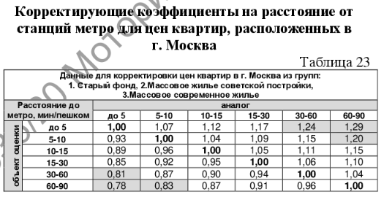
Корректировка не вводилась.

Корректировка на общую площадь
Как правило, большие по площади квартиры продаются дешевле, чем квартиры меньшего размера, схожие по остальным характеристикам. В данном случае за единицу сравнения принимается площадь объекта оценки. Величина поправки определяется путем мониторинга рынка предложений и выявленными соотношениями между ценой предложения и общей площадью объектов. Корректировка для Московского региона получена по сведениям Справочника оценщика недвижимости-2020. Квартиры. Для г. Москва и Московской области, табл. 49. стр. 141.
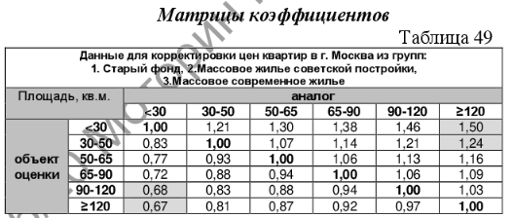

Корректировка по данному параметру вводилась для объектов аналогов №1, №2 в размере ##%, для объекта аналога №3 в размере ##%, для объекта аналога №4 в размере ##%.

Материал стен
Материал стен жилого дома, в котором расположен объект оценки, также оказывает влияние на стоимость квартиры, комнаты в этой квартире. Чем более современен и экологичен материал стен дома, тем более привлекательной для покупателей является квартира в нем. Однако, эта разница стирается в том случае, если дом находится в исторической части города, где основным параметром, влияющим на стоимость, является местоположение объекта и рассматриваемых аналогов. Корректировка для Московского региона получена по сведениям Справочника оценщика недвижимости-2020. Квартиры. Для г. Москва и Московской области, табл. 36-37. стр. 121.
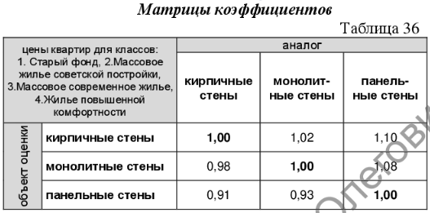
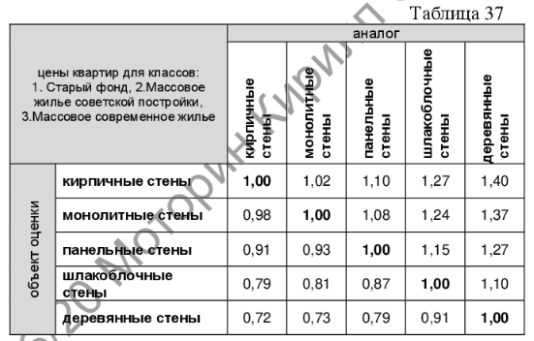
Корректировка не вводилась.

Корректировка на этаж расположения
Как правило, расположение квартиры/комнаты на первом и последнем этажах снижает ее стоимость. Корректировка для Московского региона получена по сведениям Справочника оценщика недвижимости-2020. Квартиры. Для г. Москва и Московской области, табл. 52. стр. 147.
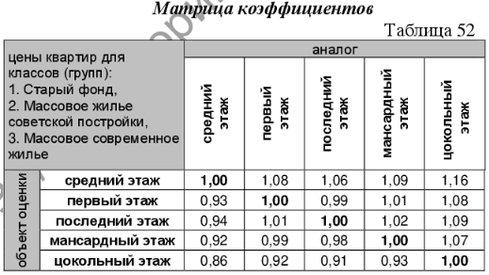
Корректировка вводилась для объектов аналогов №2, №4 в размере ##%.

Корректировка на наличие балкона/лоджии
Наличие или отсутствие балкона в квартире/комнате влияет на ее стоимость. Корректировка для Московского региона получена по сведениям Справочника оценщика недвижимости-2020. Квартиры. Для г. Москва и Московской области, табл. 63. стр. 158.
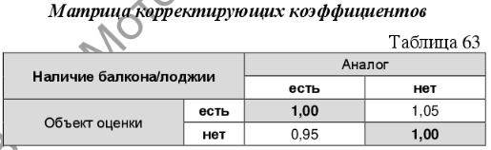
Корректировка вводилась для объектов аналогов №1, №2, №3 в размере ##%.

Тип санузла
На стоимость квартир оказывает существенное влияние тип санузла (совмещенный/раздельный). Корректировка для Московского региона получена по сведениям Справочника оценщика недвижимости-2020. Квартиры. Для г. Москва и Московской области, табл. 85. стр. 186.
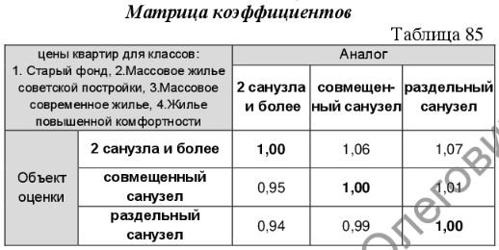
Корректировка вводилась для объектов аналогов №1, №3 в размере ##%.

Корректировка на состояние и уровень отделки
Уровень и состояние внутренней отделки квартиры влияют на её стоимость. Корректировка для Московского региона получена по сведениям Справочника оценщика недвижимости-2020. Квартиры. Для г. Москва и Московской области, табл. 74. стр. 176.
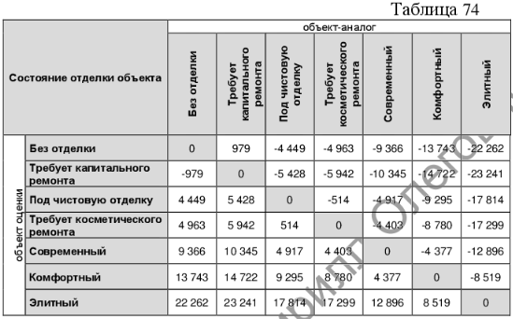

Корректировка вводилась для всех объектов аналогов в размере #### руб.

Расчет средневзвешенной стоимости объекта оценки

При введении дополнительных корректировок увеличивается погрешность результата, что негативно сказывается на точности оценки. Поэтому оценщик произвёл расчёт средневзвешенной стоимости объекта оценки.
На этом этапе оценщику необходимо распределить веса по каждому аналогу в зависимости от внесённых корректировок по ним и обосновать их.
Для этого необходимо рассчитать параметр, обратный удельному весу суммы корректировок по каждому аналогу в общей сумме корректировок аналогов (чем больше удельный вес, тем меньше весовой коэффициент и наоборот).
Расчет производился по следующей формуле:

Кi = (1 + ВК1 + ВК2 +…+ ВКi)/n – ВКi, где

Кi – весовой коэффициент i-го аналога;
ВК1, ВК2, ВКi – величины общей валовой коррекции для каждого из аналогов, в долях.

Далее средневзвешенное значение стоимости находится путем перемножения веса соответствующего аналога на величину скорректированной стоимости для соответствующего аналога и последующим сложением полученных величин.

Таким образом, рыночная стоимость квартиры, на основе сравнительного подхода, по состоянию на 00 июля 2021 г. составляет:

12 517 288 (Двенадцать миллионов пятьсот семнадцать тысяч двести восемьдесят восемь) руб.

13. СОГЛАСОВАНИЕ РЕЗУЛЬТАТОВ

Для получения итоговой рыночной стоимости объекта оценки необходимо осуществить согласование (обобщение) результатов расчёта стоимости объекта оценки при использовании различных подходов к оценке и методов оценки. Если в рамках применения какого-либо подхода Оценщиком использовано более одного метода оценки, результаты применения методов оценки должны быть согласованы с целью определения стоимости объекта оценки, установленной в результате применения подхода.
Для определения рыночной стоимости объекта оценки использован один подход – сравнительный и в рамках подхода использовался только один метод.
В общем случае, в итоговом согласовании каждому из результатов, полученных разными подходами, придаётся свой вес. Логически обосновываемое численное значение весовой характеристики соответствующего подхода зависит от таких факторов как цель оценки и используемое определение стоимости, количество и качество данных, подкрепляющих каждый применённый метод.
Поскольку в своих расчётах Оценщик исключил два из трёх существующих подходов к оценке (затратный и доходный), весовая доля сравнительного подхода принята за единицу.
Количественно полученные результаты оценки стоимости разными подходами представлены в таблице 13.1.
Таблица 13.1. Итоговое согласование рыночной стоимости
Наименование | Сравнительный подход | Доходный подход | Затратный подход
Квартира, общая площадь 00,0 кв. м, адрес (местонахождение) объекта: город Москва, внутригородская территория поселение Сосенское, улица Эдварда Грига, дом #, кв. # | 12 517 288 (Двенадцать миллионов пятьсот семнадцать тысяч двести восемьдесят восемь) руб. | Обосновано не применялся | Обосновано не применялся
Вес, коэф. | 1 | 0 | 0
Итоговая рыночная стоимость, округленно | 12 517 000 (Двенадцать миллионов пятьсот семнадцать тысяч) руб.

14. РАСЧЕТ ЛИКВИДАЦИОННОЙ СТОИМОСТИ

В случае реализации объекта залога, определение ликвидационной стоимости необходимо для обоснования нижней границы кредита, обеспечением которого является заложенное имущество, и речь не идёт о реальном факте реализации объекта. Однако для предоставления ссуды кредитору необходимо знать, по какой цене будет возможно реализовать предмет залога в сжатые сроки при невозврате выданного кредита.
Согласно п. 9 Федерального стандарта оценки «Цель оценки и виды стоимости (ФСО №2)», утверждённого Приказом Минэкономразвития России от 20.05.2015 г. № 298: «При определении ликвидационной стоимости объекта оценки определяется расчётная величина, отражающая наиболее вероятную цену, по которой данный объект оценки может быть отчуждён за срок экспозиции объекта оценки, меньший типичного срока экспозиции для рыночных условий, в условиях, когда продавец вынужден совершить сделку по отчуждению имущества. При определении ликвидационной стоимости, в отличие от определения стоимости, учитывается влияние чрезвычайных обстоятельств, вынуждающих продавца продавать объект оценки на условиях, не соответствующих «рыночным».
Основным вопросом, возникающим при расчёте ликвидационной стоимости, остаётся вопрос перехода от стоимости имущества к ликвидационной.
В общем случае ликвидационная стоимость может быть рассчитана двумя методами:
- прямой метод основывается исключительно на сравнительном подходе. Применение данного метода реализуется либо путём прямого сравнения с аналогами, либо через статистическое моделирование (корреляционно-регрессионный анализ). Однако информация о ценах сделок в условиях вынужденной продажи труднодоступна, что обуславливает крайнюю ограниченность возможности применения данного метода. Хотя в случае наличия необходимой информации он обладает высокой степенью объективности.
- косвенный метод основывается на расчёте ликвидационной стоимости объекта, исходя из величины его стоимости. Расчет ликвидационной стоимости объекта имущества при использовании косвенного метода выглядит следующим образом: рыночная стоимость объекта, за минусом скидки на факт вынужденной продажи. Таким образом, основной методологической проблемой в данном случае является определение скидки на факт вынужденной продажи (поправки, отражающей условия продажи).
Для того чтобы перейти от стоимости объекта оценки к ликвидационной стоимости, необходимо учесть два фактора:
1. Фактор стоимости денег во времени;
2. Фактор эластичности спроса по цене.

Учёт фактора стоимости денег во времени.
Учёт фактора стоимости денег во времени базируется на принципе безубыточности реализации объекта по цене, которая ниже его стоимости. Суть принципа заключается в следующем: убытки, возникающие при реализации объекта по цене, которая ниже его стоимости, должны быть компенсированы доходами от размещения денежных средств, полученных от реализации этого объекта в меньшем объёме, но ранее.
Доход от размещения суммы, полученной в результате ускоренной реализации объекта, рассчитывается по следующей формуле:
Д = Су * ((1 + R) ^{t} - 1), где
Д – доход от размещения суммы, полученной в результате ускоренной реализации объекта;
Су – денежная сумма, полученная в результате ускоренной реализации;
R – требуемая доходность инвестирования в объект оценки;
t – период времени, равный разнице между сроком реализации объекта по и по ликвидационной стоимости.
Поскольку доход равен разнице между денежной суммой, полученной от реализации объекта в течение среднерыночного периода экспозиции, и денежной суммой, полученной в результате ускоренной реализации объекта, то денежная сумма, полученная от реализации объекта в течение среднерыночного периода экспозиции (Ср) равна:
Ср = Су + Д = Су + Су * ((1 + R) ^{t} - 1) = Су * (1 + R) ^{t}
Из этой формулы мы можем вычислить коэффициент, учитывающий фактор стоимости денег во времени, как отношение денежной суммы, полученной в результате ускоренной реализации объекта, к денежной сумме, полученной от реализации объекта в течение среднерыночного периода экспозиции:
Ксдв = 1/ (1+R) ^{t}, где:
t = t Р – t Л
t Р - срок реализации объекта по стоимости, который равен среднему периоду экспозиции объектов, схожих с объектом оценки на сегодняшний день;
t Л - срок реализации объекта по ликвидационной стоимости.

Требуемая доходность инвестирования в объект оценки.
Ставка дисконтирования – требуемая инвесторами ставка дохода на инвестиции в сопоставимые по уровню риска объекты инвестирования.
Для расчёта ставки дисконтирования был использован метод кумулятивного построения. Данный метод предусматривает построение ставки дисконтирования с использованием без рисковой ставки в качестве базовой.
Ставка дисконтирования рассчитывается путём добавления к безрисковой ставки поправок на риск инвестирования в рассматриваемый сектор рынка, на низкую ликвидность и инвестиционный менеджмент. Под риском понимается степень оправданности ожиданий получения будущих доходов.
Наиболее распространённым и адекватным выбором без рисковой ставки, является годовая доходность к погашению государственных ценных бумаг. Государственные ценные бумаги являются высоколиквидными, с наиболее низким уровнем риска инвестирования. Однако наличие целого ряда государственных ценных бумаг ставит Оценщика перед выбором среди этих бумаг, поскольку государственные ценные бумаги имеют различные сроки погашения, а также различные текущие значения доходности к погашению.
При выборе безрисковой ставки, Оценщик исходит из следующих аргументов:
- При прочих равных условиях, чем более длительный срок погашения имеет ценная бумага, тем ниже волатильность её доходности.
- Для обеспечения постоянной величины ставки дисконтирования на протяжении всего горизонта прогноза преимущество имеет выбор той ценной бумаги, срок погашения которой совпадает или дольше горизонта прогноза.
- Ценная бумага должна быть номинирована в рублях.
Безрисковая ставка – это процент доходности, который можно получить при работе с тем или иным финансовым инструментом. Основное условие – наличие нулевого кредитного риска. Для оценки безрисковой процентной ставки в России принято использовать пять инструментов:
- облигации РФ государственного образца;
- ставку рефинансирования Банка Росcии;
- ставки по межбанковским займам (MIACR, MIBOR, MIBID);
- облигации некоторых западных стран, LIBOR;
- депозитные вклады наиболее надежных банков России.
Совет директоров Банка России 11 июня 2021 года принял решение повысить ключевую ставку на 50 базисных пунктов, до 5,5 процента годовых.
Риски вложения в объект недвижимого имущества подразделяются на два вида. К первому относятся систематические и несистематические риски, ко второму – статичные и динамичные.
Систематический риск связывают с появлением излишнего числа конкурирующих объектов, изменением законодательства в худшую для инвестора сторону и т.п.
Несистематический риск – это риск, связанный с конкретной оцениваемой собственностью и не зависимый от рисков, распространяющихся на сопоставимые объекты. К примеру, ухудшение физического состояния здания, неуплата арендных платежей, криминогенные факторы и т.п.
Статичный риск – это риск, который можно рассчитать и переложить на страховую компанию. Размер поправки за статичный риск определяется как размер страховых отчислений за полный пакет страховки недвижимости.
Динамический риск может быть определён как прибыль или потеря определённых выгод вследствие конкуренции.
В следующей таблице представлен расчёт премии за риск вложений в объект оценки.
Таблица 14.1. Расчет премии за риск
Вид и наименование риска | Категория риска | 0 | 1 | 2 | 3 | 4 | 5 | 6 | 7 | 8 | 9 | 10
Систематический риск
Ухудшение общей экономической ситуации | динамичный |  |  |  | 1
Увеличение числа конкурирующих объектов | динамичный | 1
Изменение федерального или местного законодательства | динамичный |  |  |  | 1
Несистематический риск
Природные и антропогенные чрезвычайные ситуации | статичный |  |  |  | 1
Ускоренный износ объекта оценки | статичный |  |  | 1
Неполучение арендных платежей | динамичный | 1
Неэффективный менеджмент | динамичный |  |  |  | 1
Криминогенные факторы | динамичный |  |  |  | 1
Финансовые проверки | динамичный |  | 1
Неправильное оформление договоров аренды | динамичный | 1
Количество наблюдений |  | 3 | 1 | 1 | 5 | 0 | 0 | 0 | 0 | 0 | 0 | 0
Взвешенный итог |  | 0 | 1 | 2 | 15 | 0 | 0 | 0 | 0 | 0 | 0 | 0
Сумма | 18
Количество факторов | 10
Поправка на риск вложений в объект недвижимости | 1,8

Премия за низкую ликвидность
В качестве показателей ликвидности для недвижимого имущества используют среднее время экспозиции в конкретном населенном пункте для объектов того де сегмента рынка, что и рассматриваемый объект, и схожих по основным характеристикам. Такие сведения можно получить у риэлтерских агентств и из публикуемых аналитических обзоров.
Таблица 14.2 Градация степени ликвидности имущества в зависимости от сроков реализации
В соответствии с предоставленной информацией, типичный срок экспозиции объекта в Москве и Московской области по площади сопоставимого с объектом оценки, составляет около 6 мес. (по данным агентств недвижимости Миан, Миэль, Инком Недвижимость, ССР Недвижимость).
На основании проведённого анализа в п. 9 настоящего Отчета было выявлено, что срок экспозиции объектов, аналогичных оцениваемым может составить от 2 до 4 мес.
Для расчётов Оценщик использовал среднее значение – 5 мес.
Компенсация за низкую ликвидность определяется путём деления годовой безрисковой ставки на 12 месяцев и умножения на типичный срок экспозиции объектов-аналогов.
Премия за инвестиционный менеджмент. Величина данной премии в подавляющем большинстве отчётов рассчитывается экспертно или на основании ранжирования риска по пятибалльной шкале:
• низкое значение – 1 %;
• значение ниже среднего – 2 %;
• среднее значение – 3 %;
• значение выше среднего – 4 %;
• высокое значение – 5 %.
Величина премии определяется сложностью управления объектом, наличием кадровых резервов профессиональных управленцев и реальной возможностью влияния инвестиционного менеджера на доходность объекта. При определении размера премии необходимо учитывать, что инвестиционный менеджер отвечает за своевременное перепрофилирование объекта, выбранный способ финансирования сделки в момент приобретения недвижимости, изменение условий финансирования в целях обеспечения нормальной доходности собственного капитала, а также за принятие решения о продаже недвижимости.
Рассмотрим мотивацию величины применяемых к недвижимости премий, используемых практикующими оценщиками.
Таблица 14.3. Мотивация величины применяемых к недвижимости премий
Премия за риск вложения в оцениваемый объект | Премия за степень ликвидности | Премия за инвестиционный менеджмент
Низкое значение (1 %)
Риски застрахованы в страховых компаниях высокого уровня надёжности с позитивными перспективами (класс А++, класс ААА, соответствующий рейтингу, составленному рейтинговым агентством «Эксперт-Ра») | Объект относится к коммерческой собственности, пользующейся устойчиво высоким спросом, имеющей незначительный срок экспозиции. Например, стандартное жилье, небольшие офисные помещения, имеющие стандартный набор рыночных характеристик | Управление объектом осуществляет управляющая компания, которой делегируются функции оперативного управления объектом, а именно: разработка стратегии и программы управления объектом, контроль за его содержанием, выбор эксплуатирующих организаций, заключение с ними договоров, привлечение арендаторов, сопровождение договоров аренды, страхование и управление рисками, обеспечение безопасности
Значение ниже среднего (2%)
Риски застрахованы в страховых компаниях высокого уровня надёжности (класс А, А+, соответствующий рейтингу, составленному рейтинговым агентством «Эксперт-Ра») | Объект относится к коммерческой собственности, пользующейся спросом, продажа которой не требует длительного времени и дополнительных затрат на маркетинг | Объект предназначен для сдачи в аренду. Управление объектом осуществляется собственником с привлечением консультантов, обладающих профессиональными знаниями в области управления.  Однако выбор эксплуатирующих организаций, заключение с ними договоров на содержание, обслуживание и предоставление коммунальных услуг, коммерческое использование объекта (привлечение арендаторов, контроль выполнения условий заключённых контрактов и т. п.), организация процессов развития объекта является проблемой собственника
Среднее значение (3%)
Риски застрахованы в страховых компаниях приемлемого уровня надёжности (класс В, В+, В++, соответствующий рейтингу, составленному рейтинговым агентством («Эксперт- Ра») | Объект относится к неспециализированной недвижимости, т. е. предназначенной для длительного использования в том виде, как она задействована на момент оценки | Объект предназначен для сдачи в аренду. Управление собственник осуществляет самостоятельно. Для данного объекта характерны: ограниченный набор управленческих решений, отсутствие чётких критериев для принятия решений, длительность и сложность процедуры принятия решений, перегруженность собственника объектами, находящимися в сфере прямого управления, отсутствие системы делегирования функций управления от собственника к специализированным управляющим организациям, отсутствие единых апробированных стандартов и методик управления недвижимостью, нехватка квалифицированного кадрового потенциала в данной сфере
Значение выше среднего (4%)
Застрахована часть рисков | Объект относится к недвижимости с ограниченным рынком, которая из-за особых условий рынка, своих специфических характеристик или в силу других обстоятельств на данный момент привлекает относительно небольшое число потенциальных покупателей. Отличительной чертой такого объекта является не невозможность ее продажи на открытом рынке, а более длительный период экспозиции по сравнению с объектами, пользующимися наиболее высоким спросом | Собственник сдаёт в аренду не используемые им самим площади. При этом собственник самостоятельно определяет условия аренды и ставки арендной платы. Для таких объектов характерны плохо поставленная работа с клиентами, растянутая во времени процедура заключения договора аренды, невнимательное отношение к арендаторам, которые рассматриваются как временное явление
Высокое значение (5%)
Риски не застрахованы | Объект относится к специализированной недвижимости, недвижимости специального назначения или специальной конструкции, которая имеет крайне ограниченный рынок или вообще такового не имеет (мосты, путепроводы, специализированные производства) | Объект используется для своих нужд, сдача в аренду не предусмотрена

Проанализировав исходную информацию об объекте оценки, величина премии за риск инвестиционного менеджмента принята Оценщиком равной низкой, что составляет 1%.
Далее представлен подробный расчёт ставки дисконтирования.

Таблица 14.4. Расчет ставки дисконтирования
Наименование показателя | Значения
Безрисковая ставка, % | 5,50%
Компенсация за риск вложений в недвижимость, % | 1,80%
Дополнительный риск вложения в оцениваемый объект недвижимости по сравнению с государственными облигациями.
Компенсация за низкую ликвидность, % | 2,29%
Инвестиционный менеджмент при инвестициях в недвижимость требует немало усилий, составляющую примем равной. | 1,00%
Ставка дисконтирования (стр.1+стр.2+стр.3+стр.4) | 10,59%

Учёт фактора эластичности спроса по цене.
Для учёта влияния на ликвидационную стоимость объекта оценки фактора эластичности спроса по цене, целесообразно рассмотреть реализацию объекта как процесс:
1. Продавец снижает цену реализуемого объекта. При этом необходимо, чтобы потенциальные покупатели были проинформированы о снижении цены объекта.
2. Под воздействием снижения цены реализуемого объекта, как правило, происходит повышение величины спроса на этот объект.
3. Повышение величины спроса, при прочих равных условиях, сокращает период экспозиции объекта на рынке.
Тесноту взаимосвязи экономических параметров «цена» - «спрос» можно оценивать при помощи коэффициента эластичности спроса по цене. Причём, чем выше значение показателя эластичность, тем выше теснота связи показателей, и тем незначительнее величина ликвидационной стоимости будет отличаться от стоимости.
В этой связи представляется целесообразным учесть влияние фактора эластичности спроса по цене на ликвидационную стоимость путём введения в формулу для её расчёта поправочного коэффициента, учитывающего эластичность спроса по цене Кэ:
С учётом характера влияния эластичности спроса по цене на величину ликвидационной стоимости объекта, представляется возможным аналитически задать зависимость значения поправочного коэффициента Кэ от величины коэффициента эластичности спроса по цене E следующим выражением:

Кэ = , где е = 2,71828 (const).

Рассчитаем ликвидационную стоимость объекта оценки, используя вышеприведённые формулы.
Основные факторы, влияющие на эластичность спроса по цене: количество потенциальных покупателей объекта и степень специализации объекта оценки. Чем большее число потенциальных покупателей, тем выше потенциальная реакция на изменение цены данного объекта, и тем выше эластичность спроса по цене. Чем выше степень специализации объекта, тем сложнее его перепрофилировать, и тем ниже эластичность спроса по цене. Зависимость типа спроса от перечисленных факторов показана в следующей таблице.
Таблица 14.5. Зависимость типа спроса
Количество потенциальных покупателей объекта | Степень специализации объекта | Подтип спроса
Значительное | Незначительная | Абсолютно эластичный
Значительное | Средняя | Сильно-эластичный
Значительное | Значительная | Средне-эластичный
Среднее | Незначительная | Слабо-эластичный
Среднее | Средняя | С единичной эластичностью
Среднее | Значительная | Слабо-неэластичный
Незначительное | Незначительная | Средне-неэластичный
Незначительное | Средняя | Сильно-неэластичный
Незначительное | Значительная | Абсолютно неэластичный
Применительно к объекту оценки, исходные параметры для расчёта скидки на ликвидность можно определить следующим образом:
Таблица 14.6. Исходные параметры для расчёта скидки
 | Количество потенциальных покупателей объекта | Степень специализации объекта
Значительное | - | -
Среднее | - | +
Незначительное | + | -

Далее приведены зависимости коэффициента эластичности спроса по цене, а также поправочного коэффициента, учитывающего эластичность.

Таблица 14.7. Зависимости коэффициента эластичности спроса по цене
Подтип спроса | Коэффициент эластичности спроса по цене | Коэффициент, учитывающий эластичность
Абсолютно эластичный | бесконечность | 1
Сильно-эластичный | 3 | 1
Средне-эластичный | 1,75 | 0,94
Слабо-эластичный | 1,25 | 0,85
С единичной эластичностью | 1 | 0,76
Слабо-неэластичный | 0,83 | 0,68
Средне-неэластичный | 0,5 | 0,46
Сильно-неэластичный | 0,16 | 0,16
Абсолютно неэластичный | 0 | 0

Расчет ликвидационной стоимости объекта оценки

Ликвидационная стоимость объекта оценки рассчитывается по формуле:

Л = Р х Ксдв х Кэ, где:

Л – ликвидационная стоимость объекта оценки;
Р – рыночная стоимость объекта оценки;
Ксдв – коэффициент, учитывающий стоимость денег во времени;
Кэ – коэффициент, учитывающий эластичность.
Ниже приведён расчёт ликвидационной стоимости объекта оценки.

Таблица 14.8. Расчет ликвидационной стоимости Объекта оценки
Показатель | Обозначение | Значения
Рыночная стоимость объекта оценки, руб. | Р | 12 517 288 (Двенадцать миллионов пятьсот семнадцать тысяч двести восемьдесят восемь) руб.
Требуемая доходность инвестирования в объект оценки в годовом исчислении, % |  | 10,59%
Требуемая доходность инвестирования в объект оценки в месячном исчислении, % | R | 0,88%
Срок реализации объекта оценки по ликвидационной стоимости, мес. | t л | 1
Срок реализации объекта оценки по рыночной стоимости, мес. | t р | 5
Коэффициент, учитывающий стоимость денег во времени | К сдв | 0,97
Эластичность спроса по цене (по модулю) | |Е| | 1,25
Коэффициент, учитывающий эластичность | К э | 0,85
Ликвидационная стоимость объекта оценки, руб. | Л | 10 272 150 (Десять миллионов двести семьдесят две тысячи сто пятьдесят) руб.
Ликвидационная стоимость объекта оценки, руб. округленно | Л | 10 272 000 (Десять миллионов двести семьдесят две тысячи) руб.

Таким образом, ликвидационная стоимость квартиры, на основе сравнительного подхода, по состоянию на 00 июля 2021 г. составляет, округленно:

10 272 000 (Десять миллионов двести семьдесят две тысячи) руб.

15. ЗАКЛЮЧЕНИЕ О РЫНОЧНОЙ И ЛИКВИДАЦИОННОЙ СТОИМОСТИ

В рамках данного Отчета Оценщик рассчитал стоимость объекта оценки одним подходом. Расчёты проводились с использованием среднерыночных данных и показателей. Расчётные показатели, используемые при проведении оценки, были проверены на соответствие рыночным данным.
По мнению Оценщика, полученная информация является достаточной и достоверной, что позволяет на её основании определить искомую стоимость объекта оценки.
Проведя исследования и выполнив соответствующие расчёты, Оценщик пришёл к выводу, что стоимость объекта оценки по состоянию на 00 июля 2021 г. составляет:

Итоговая величина рыночной и ликвидационной стоимости объекта оценки: квартира, общая площадь 00,0 кв. м, адрес (местонахождение) объекта: город Москва, внутригородская территория поселение Сосенское, улица Эдварда Грига, дом #, кв. # по состоянию на дату оценки:
Рыночная стоимость, руб. (округленно) | 12 517 000 (Двенадцать миллионов пятьсот семнадцать тысяч) руб.
Ликвидационная стоимость, руб. (округленно) | 10 272 000 (Десять миллионов двести семьдесят две тысячи) руб.

16. ПОДПИСЬ ОЦЕНЩИКА

В соответствие с требованиями Закона «Об оценочной деятельности в РФ» № 135-ФЗ от 29.07.1998 года Отчёт собственноручно подписывается Оценщиком и заверяется его печатью. Поскольку Оценщик является сотрудником ООО «Независимая экспертная оценка Вега» его подпись заверяется печатью данной организации.

Оценку выполнил и подготовил Отчет оценщик (Фриж Максим Игоревич)

Отчет утвердил Генеральный директор
ООО «Независимая экспертная оценка Вега» (Назаров Кирилл Сергеевич)

17. СПИСОК ИСПОЛЬЗОВАННЫХ ИСТОЧНИКОВ

- Федеральный закон от 29 июля 1998 года № 135-ФЗ «Об оценочной деятельности в Российской Федерации».
- Федеральный закон Российской Федерации «Об оценочной деятельности в Российской Федерации» от 29 июля 1998 г., №135-ФЗ в действ. редакции;
- Федеральный стандарт оценки «Общие понятия оценки, подходы и требования к проведению оценки (ФСО №1) (утв. приказом Минэкономразвития РФ от 20 мая 2015 г. №297);
- Федеральный стандарт оценки «Цель оценки и виды стоимости» (ФСО №2) (утв. приказом Минэкономразвития РФ от 20 мая 2015 г. №298);
- Федеральный стандарт оценки «Требования к отчету об оценке» (ФСО №3) (утв. приказом Минэкономразвития РФ от 20 мая 2015 г. №299);
- Федеральный Стандарт Оценки «Оценка Недвижимости (ФСО №7)», (утв. приказом Минэкономразвития России от 25.09.2014 г. №611)
- Федеральный Стандарт Оценки "Оценка для целей залога (ФСО N 9)" (утв. приказом Минэкономразвития РФ от 1 июня 2015 г. N 327)
- Федеральный Стандарт Оценки "Определение ликвидационной стоимости (ФСО N 12)" (утв. приказом Минэкономразвития РФ от 17.11.2016 N 721)
- Стандарты СРО.
- Справочник оценщика недвижимости – 2019 под редакцией Лейфера Л.А. Квартиры. Корректирующие коэффициенты и характеристики рынка недвижимости на основе рыночной информации и коллективных экспертных оценок. Нижний Новгород, 2019 г.
- Яскевич Е.Е. Практика оценки недвижимости. Москва: Техносфера, 2011. — 504 c.
- Касьяненко, Т.Г. Оценка недвижимости: Учебное пособие / Т.Г. Касьяненко, Г.А. Маховикова, В.Е. Есипов. - М.: КноРус, 2013. - 752 c.
- Иванова Е.Н. И21 Оценка стоимости недвижимости : учебное пособие / Е.Н. Иванова; под ред. М.А. Федотовой. — 5-е изд., перераб. — М. : КНОРУС, 2016. — 352 с. — (Бакалавриат).
- Грязнова А.Г., Федотова М.А. (ред.) Оценка недвижимости. Учебник. — М.: Финансы и статистика, 2010. — 554 c.
- Т.Г. Касьяненко. Оценка недвижимости. Учебник — Москва : Проспект, 2017. — 511 с.
- Болотин С., Брайла Н., Симанкина Т. «Информационные методы оценки недвижимости. Учебник». Издательство: "Академия" (2014)

ПРИЛОЖЕНИЯ К ОТЧЁТУ

ПРИЛОЖЕНИЕ 1. ФОТОГРАФИИ ОБЪЕКТА ОЦЕНКИ
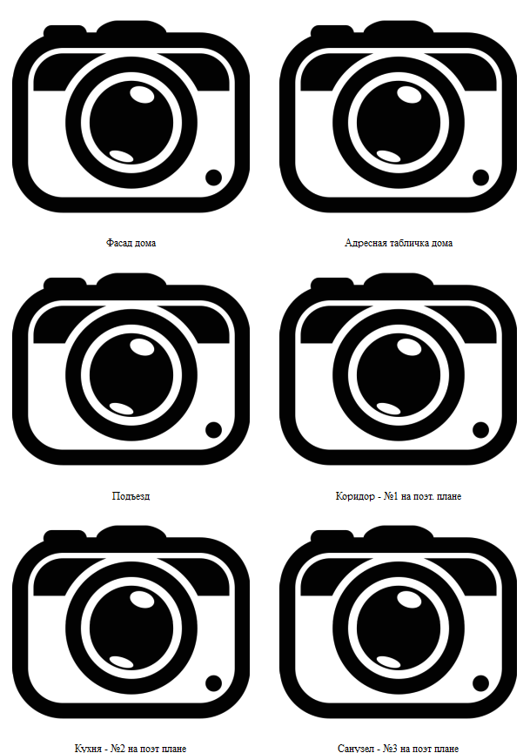

ПРИЛОЖЕНИЕ 2. КОПИИ ИНФОРМАЦИОННО-АНАЛИТИЧЕСКОГО МАТЕРИАЛА
Применяемые в расчётах объекты-аналоги
https://www.cian.ru/sale/flat/999999999/

https://www.cian.ru/sale/flat/999999999/

https://www.cian.ru/sale/flat/999999999/

https://www.cian.ru/sale/flat/999999999/

Местоположение объектов-аналогов относительно объекта оценки
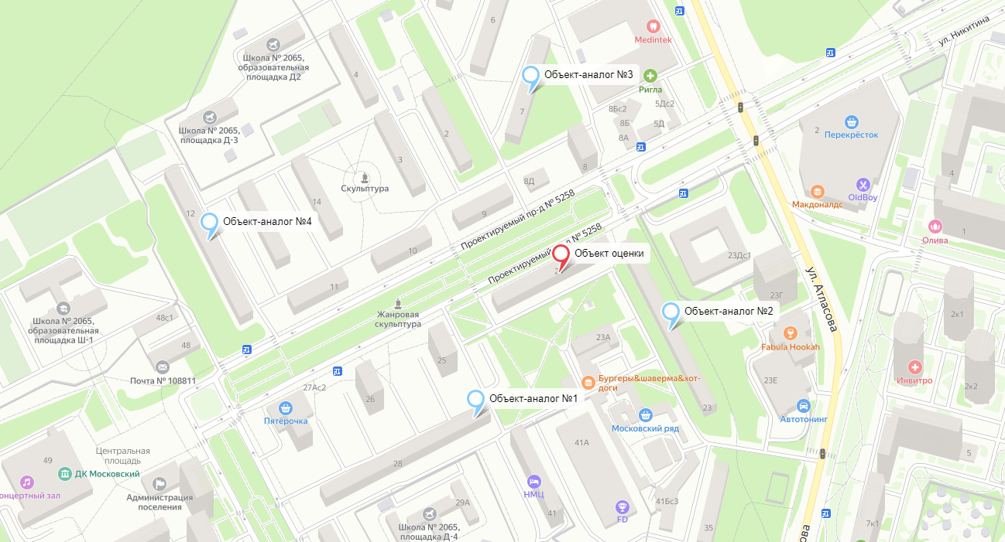

ПРИЛОЖЕНИЕ 3. КОПИИ ДОКУМЕНТОВ ЗАКАЗЧИКА

ПРИЛОЖЕНИЕ 4. СПРАВОЧНО-ИНФОРМАЦИОННЫЕ МАТЕРИАЛЫ

https://goo.su/9999

ПРИЛОЖЕНИЕ 5. КОПИИ ДОКУМЕНТОВ ОЦЕНЩИКА И ОРГАНИЗАЦИИ

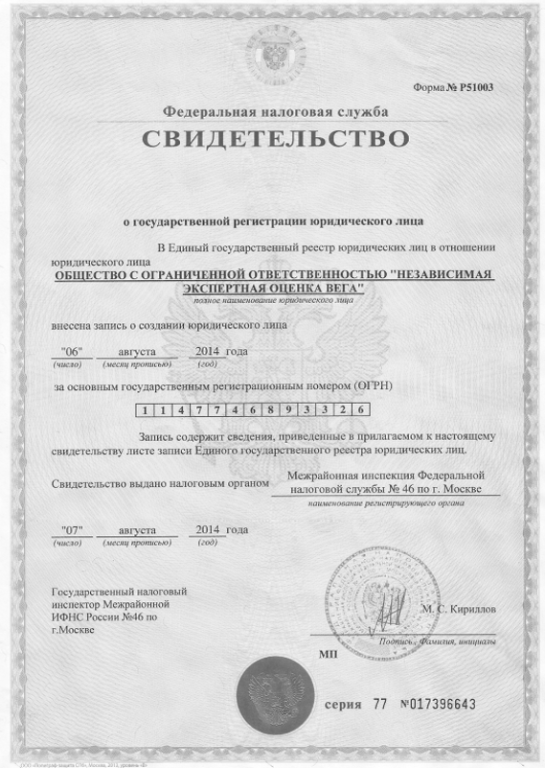
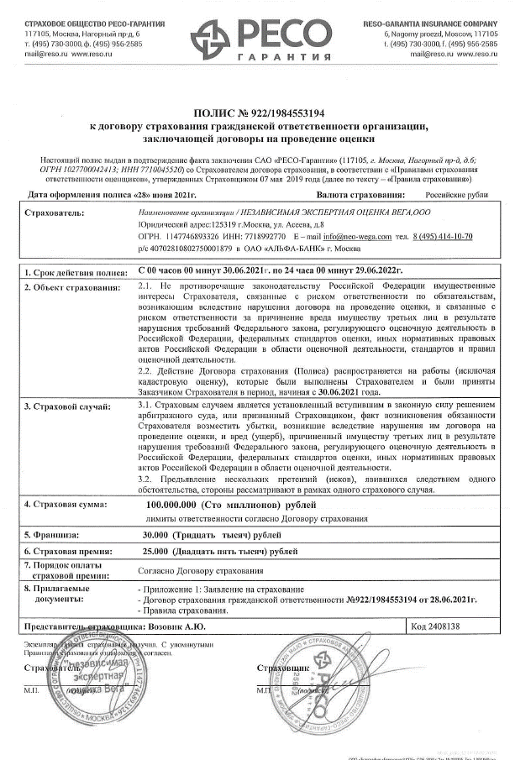

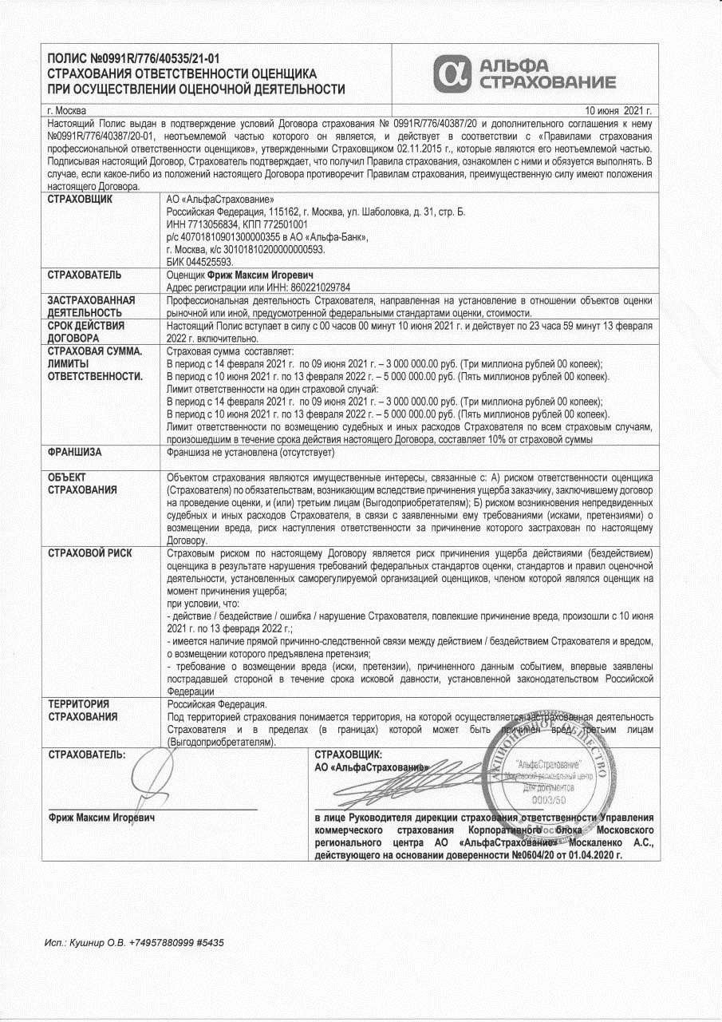
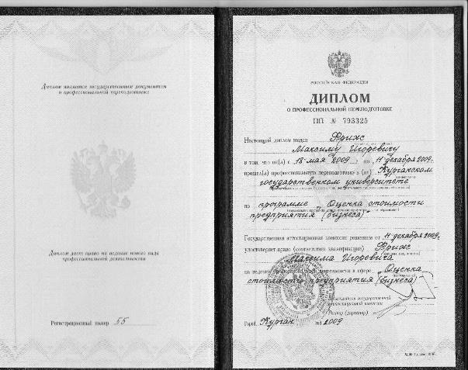

http://www.realtypress.ru/article/article_9019.html
https://clck.ru/WKWos
https://flatinfo.ru/h_info1.asp?hid=336512
В рамках данной оценки в качестве эффективного принят хронологический возраст объекта недвижимости.
Согласно Приказу Госстроя СССР от 08.09.1964 N 147 «О введении в действие Положения о проведении планово-предупредительного ремонта жилых и общественных зданий»
https://www.economy.gov.ru/material/file/d85656c20f4d557d870fd0a6e877bde5/210630.pdf
https://www.irn.ru/index/novaya-moskva-i-podmoskovie/
https://www.realtymag.ru/moskva/sosenskoe/kvartira/prodazha/prices
Методические рекомендации «Оценка имущественных активов для целей залога» подготовленные Комитетом по оценочной деятельности Ассоциации Российских Банков, Москва 2008г.
Данные выводы отражают только мнение оценщика, носят исключительно ознакомительный характер и не могут рассматриваться как гарантия, обещание, консультация и т.д.
Подразумевается, что определение НЭИ является результатом суждений оценщика на основе его аналитических навыков, тем самым выражается лишь мнение, а не безусловный факт, что представляет собой посылку для стоимостной оценки объекта.
Согласно Федеральному стандарту оценки «Цель оценки и виды стоимости (ФСО № 2)»

